**TRƯỜNG ĐẠI HỌC GIAO THÔNG VẬN TẢI**

**KHOA CÔNG NGHỆ THÔNG TIN**

---------------------



**ĐỒ ÁN TỐT NGHIỆP**

**XÂY DỰNG HỆ THỐNG QUẢN LÝ CHUNG CƯ**

Giảng viên hướng dẫn: TS. Nguyễn Hiếu Cường

Sinh viên thực hiện: Vương Sỹ Sơn

Mã sinh viên: 151202034

Lớp: CNTT2 – K56

Hà Nội, 5-2019

**LỜI CẢM ƠN**

Em chân thành cảm ơn thầy Nguyễn Hiếu Cường trong thời gian qua đã giúp đỡ, hướng dẫn em để em có thể hoàn thành đề tài này một cách tốt nhất.

Em cũng xin được gửi lời cảm ơn đến tất cả các thầy cô công tác tại khoa Công nghệ thông tin - Trường Đại học Giao thông vận tải đã dạy dỗ cho em kiến thức về các môn đại cương cũng như các môn chuyên ngành, giúp em có được cơ sở lý thuyết vững vàng và tạo điều kiện giúp đỡ em trong suốt quá trình học tập.

Cuối cùng, em xin gửi lời cảm ơn đến tất cả người thân, bạn bè, những người đã luôn động viên, ủng hộ và tạo điều kiện cho em trong thời gian hoàn thành đồ án.

Mặc dù em đã cố gắng rất nhiều nhưng cũng không tránh khỏi thiếu sót và hạn chế trong quá trình thực hiện. Em rất mong nhận được sự thông cảm và chỉ bảo cũng như những đóng góp chân thành của các thầy cô và bạn bè để tài đồ án được tốt hơn. Em xin chân thành cảm ơn!

Hà Nội, Ngày 20 tháng 05 năm 2019

*Sinh viên thực hiện*

Sơn

Vương Sỹ Sơn

**MỤC LỤC**

CHƯƠNG 1: TỔNG QUAN 5

1.1. Tổng quan về đề tài 5

1.1.1. Đặt vấn đề 5

1.1.2. Lý do chọn đề tài 6

1.1.3. Mục tiêu, nhiệm vụ đề tài 6

1.1.4. Đối tượng nghiên cứu và phạm vi của hệ thống. 7

1.2 Tổng quan về công nghệ sử dụng 8

1.2.1. Ngôn ngữ Java 8

1.2.2. Spring Framework 9

1.2.3. Angular 11

1.2.4. MySQL 12

CHƯƠNG 2: PHÂN TÍCH THIẾT KẾ HỆ THỐNG 13

2.1 Khảo sát 13

2.1.1. Khảo sát thực tiễn 13

2.1.2. Khảo sát một số phần mềm quản lý chung cư hiện nay 15

2.2. Phân tích hệ thống. 16

2.2.1. Tác nhân tham gia hệ thống 16

2.2.2. Sơ đồ phân rã chức năng (BFD – Business Function Diagram) 17

2.2.3. Mô hình luồng dữ liệu (DFD – Data Flow Diagram) 19

2.3. Sơ đồ thiết kế bằng UML (Unified Modeling Language) 20

2.3.1. Xây dựng biểu đồ ca sử dụng (usecase) 20

2.3.2. Xây dựng biểu đồ trình tự (Sequence Diagram) 24

2.4 Thiết kế cơ sở dữ liệu 28

2.4.1. Mô hình quan hệ thực thể 28

2.4.2. Sơ đồ thực thể liên kết 31

2.5. Mockup giao diện màn hình 32

CHƯƠNG 3: XÂY DỰNG ỨNG DỤNG 33

3.1. Sơ đồ ứng dụng 33

3.2. Kết quả thu được 34

KẾT LUẬN 45

TÀI LIỆU THAM KHẢO 46

**DANH MỤC HÌNH ẢNH**

Hình 1.1. Các phiên bản của Java

Hình 1.2. Kiến trúc Sring Framework

Hình 1.3. Kiến trúc tương tác giữa Angular và Spring Boot

Hình 2.1. Sơ đồ phân rã chức năng tổng quan của hệ thống quản lý chung cư

Hình 2.2. Sơ đồ phân rã chức năng tổng quan của hệ thống quản lý chung cư

Hình 2.3. Sơ đồ phân rã chức năng dành cho thành viên ban quản lý

Hình 2.4. Sơ đồ luồng dữ liệu mức ngữ cảnh

Hình 2.5. Biểu đồ ca sử dụng mức tổng quan

Hình 2.6. Biểu đồ ca sử dụng – Quản lý cư dân

Hình 2.7. Biểu đồ ca sử dụng – Quản lý dịch vụ

Hình 2.8. Biểu đồ ca sử dụng – Quản lý căn hộ

Hình 2.9. Biều đồ ca sử dụng – Quản lý nhân viên

Hình 2.10. Biểu đồ ca sử dụng – Quản lý hệ thống cơ sở vật chất chung

Hình 2.11. Biểu đồ trình tự - đăng nhập hệ thống

Hình 2.12. Biểu đồ trình tự - hiển thị danh sách cư dân

Hình 2.13. Biểu đồ trình tự - thêm cư dân

Hình 2.14. Biểu đồ trình tự - đăng ký chuyển đi

Hình 2.15. Biểu đồ trình tự - Import

Hình 2.16. Biểu đồ trình tự - Đăng ký thẻ cho cư dân

Hình 2.17. Biểu đồ trình tự - Cập nhật thông tin cư dân

Hình 2.18. Biểu đồ trình tự - Gửi email nhắc nhở thu phí dịch vụ

Hình 2.19. Mô hình quan hệ thực thể - quản lý cư dân, dịch vụ, căn hộ

Hình 2.20. Mô hình quan hệ thực thể - quản lý bảo trì hệ thống, nhân viên

Hình 2.21. Sơ đồ thực thể quan hệ - Quản lý cư dân, căn hộ và dịch vụ

Hình 2.22. Sơ đồ thực thể quan hệ - Quản lý bảo trì hệ thống, nhân viên

Hình 2.23. Mockup giao diện – Danh sách cư dân

Hình 2.24. Mockup giao diện – Thêm mới cư dân

Hình 3.1. Sơ đồ kiến trúc ứng dụng

Hình 3.2. Giao diện đăng nhập

Hình 3.3. Tổng quan về trạng thái của toà nhà chung cư

Hình 3.4. Giao diện xem lịch sử mua / thuê căn hộ

Hình 3.5: Giao diện đăng ký mua / thuê căn hộ

Hình 3.6. Giao diện đăng ký chuyển đi cho tất cả thành viên hộ gia đình

Hình 3.7. Giao diện cập nhật thông tin căn hộ, toà nhà, tầng dạng excel

Hình 3.7. Giao diện import căn hộ bằng tệp excel

Hình 3.9. Giao diện xem thông báo

Hình 3.10. Giao diện hiển thị danh sách cư dân

Hình 3.11. Giao diện thêm mới cư dân

Hình 3.12. Giao diện đăng ký chuyển đi cho chỉ một cư dân

Hình 3.13. Giao diện huỷ chuyển đi / đổi ngày chuyển đi

Hình 3.14. Giao diện quản lý nhân viên

Hình 3.15. Giao diện quản lý phòng ban

Hình 3.16. Giao diện hiển thị thông tin kiểm tra, bảo trì thang máy

Hình 3.17. Giao diện hiển thị thông tin thang máy

Hình 3.18. Giao diện quản lý loại dịch vụ

Hình 3.19. Giao diện theo dõi thu phí dịch vụ

Hình 3.20. Giao diện xem chi tiết phí thu dịch vụ

Hình 3.21. Giao diện file pdf sau khi export

Hình 3.22. Giao diện thống kê thu phí tất cả dịch vụ

Hình 3.23. Giao diện thống kê thu phí theo loại dịch vụ - điện

# **CHƯƠNG 1: TỔNG QUAN**

## **1.1. Tổng quan về đề tài**

### *1.1.1. Đặt vấn đề*

Trong thời kỳ bùng nổ công nghệ hiện nay, công nghệ phát triển nhanh, hiện đại và đã được áp dụng sâu, rộng và làm cải thiện đáng kể đời sống xã hội. Khoa học và công nghệ trên thế giới phát triển như vũ bão, tạo ra những bước tiến nhảy vọt, đặc biệt trong các lĩnh vực điện tử - viễn thông, tin học và công nghệ thông tin. Đặc biệt là sự bùng nổ của công nghệ thông tin, nhờ có Internet, tất cả thông tin luôn được cập nhật, thay đổi liên tục và đầy đủ một cách nhanh chóng, phổ biến thông qua các website. Có thể dễ dàng nhận thấy, Internet ngày càng thể hiện được vai trò to lớn trong mọi lĩnh vực của đời sống. Thông qua Internet, chúng ta có thể dễ dàng giao tiếp, trao đổi các vấn đề, công việc mà không cần phải gặp mặt trực tiếp và cũng có thể thông báo các thông tin nhanh tới mọi người.

Cùng với đó, trong quá trình công nghiệp hóa hiện đại hóa hiện nay thì việc xây dựng lên các khu công nghiệp ngày càng nhiều và chiếm một phần lớn diện tích đất trong đó diện tích nhà ở của người dân cũng bị giải tỏa để phục vụ cho việc xây dựng này. Hiện nay ở Hà Nội, mật độ dân số ngày càng cao trong khi quỹ đất lại có hạn nên chúng ta phải có mô hình xây dựng phù hợp. Bên cạnh nhà ở do nhân dân tự xây dựng, Hà Nội đã tập chung phát triển nhiều nhà chung cư cao tầng được đầu tư theo dự án, vì nó nâng cao hiệu quả sử dụng đất ở các đô thị. Vấn đề đặt ra là phát triển chung cư cần phải đi đôi với việc đáp ứng những nhu cầu về dịch vụ đô thi và đảm bảo chất lượng cuộc sống. Đây là một trong những yếu tố có tính chất quyết định trong thành công của mô hình phát triển chung cư cao tầng. Do đó cần phải có mô hình quản lý, cung cấp dịch vụ và duy tu công trình phù hợp và do một đơn vị thống nhất thực hiện.

Hiện nay, số lượng người mua, thuê nhà chung cư ngày càng phổ biến. Công tác quản lý dân cư cũng đặt ra nhiều vấn đề nếu không giải quyết tốt sẽ ảnh hưởng tới an ninh trật tự và đời sống nhân dân. Việc áp dụng công nghệ thông tin vào công tác quản lý chung cư sẽ giúp cho ban quản trị tránh được sai sót, thuận tiện hơn trong việc vận hành chung cư, thay vì sử dụng các phương pháp thủ công thì có thể sử dụng các phương pháp thông minh hơn, tốn it chi phí quản lý hơn. Đồng thời, áp dụng công nghệ sẽ giúp dễ dàng quản lý được việc lắp đặt và lên lịch bảo trì, sửa chữa nhiều trang bị như thang máy, máy bơm nước, máy phát điện dự phòng, thiết bị phòng chống cháy, …

### *1.1.2. Lý do chọn đề tài*

Nhận thức được lợi ích của việc áp dụng công nghệ thông tin và những khó khăn trong công tác quản lý, vận hành chung cư như việc sử dụng các tệp excel quản lý làm việc tìm kiếm thông tin chậm trễ, dữ liệu được lưu trữ rời rạc trong các tệp tin khác nhau nên không thống nhất gây khó khăn trong việc truy xuất dữ liệu…. Cùng với đó, hiện nay, một số phần phần mềm quản lý chung cư chưa đáp ứng hoàn toàn nhu cầu của ban quản lý, chỉ đáp ứng phần về quản lý liên quan đến cư dân, hoặc chỉ đáp ứng phần về việc giám sát vận hành kỹ thuật toà nhà. Mặc dù vậy, cũng đã có một số phần mềm quản lý chung cư khá hoàn thiện, được áp dụng rộng rãi nhưng chi phí mua phần mềm còn khá cao. Do đó, em lựa chọn đề tài này vì muốn áp dụng những kiến thức, những công nghệ mới vào việc xây dựng hệ thống trợ giúp ban quản trị quản lý, vận hành chung cư tốt hơn.

### *1.1.3. Mục tiêu, nhiệm vụ đề tài*

**- Mục tiêu:**

+ Phân tích đề tài, quy trình nghiệp vụ, thiết kế các chức năng, cơ sở dữ liệu để hoàn thành ứng dụng quản lý chung cư.

+ Đề tài phải đảm bảo có chức năng cơ bản:

* Chức năng đăng nhập, xác thực.
* Quản lý cư dân.
* Quản lý căn hộ
* Quản lý phương tiện cá nhân của cư dân.
* Quản lý thu các phí dịch vụ (điện, nước, internet...).
* Quản lý cơ sở vật chất dùng chung (hệ thống điện, hệ thống thang máy, hệ thống phòng cháy chữa cháy, ...).
* Thống kê

**- Nhiệm vụ:** Tìm hiểu các công nghệ liên quan, khảo sát nghiệp vụ của đề tài để xây dựng hệ thống.

### *1.1.4. Đối tượng nghiên cứu và phạm vi của hệ thống.*

**- Đối tượng:**

* Nghiệp vụ: Nghiên cứu về chung cư và các quy trình cần thiết của việc quản lý, vận hành chung cư.
* Ngôn ngữ lập trình: Java, JavaScript, MySQL.
* Framework và Library: Spring Boot, Spring Security, Angular, Apache POI, Bootstrap, JPA, Apache Maven.
* Công cụ: Spring suite tool, Visual Studio Code, MySQL Workbench, Apache Tomcat.
* Mô hình ứng dụng đạt được: Tìm hiểu cách thức, phương pháp xây dựng hệ thống web server theo mô hình RESTful API, ứng dụng web client bằng ngôn ngữ Angular với giao diện Material Design.

- **Phạm vi của hệ thống**: Đề tài chỉ dừng lại ở phạm vi xây dựng hệ thống trên nền tảng website.

## **1.2 Tổng quan về công nghệ sử dụng**

### *1.2.1. Ngôn ngữ Java*

Java là một ngôn ngữ lập trình và nền tảng tính toán được phân phối lần đầu tiên bởi Sun Microsystems vào năm 1995. Và đến hiện nay, Java vẫn luôn một ngôn ngữ lập trình phổ biến để phát triển các ứng dụng: rất nhiều ứng dụng desktop, website đều được viết bằng Java.

- Java cung cấp 3 phiên bản nền tảng khác nhau: Java ME, Java SE, Java EE.

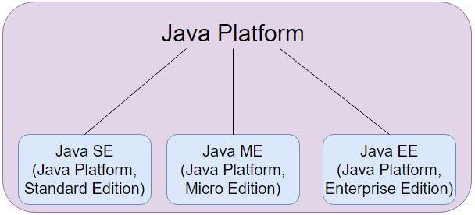

Hình 1.1. Các phiên bản của Java

+ Java SE (Java Standard Edition) hay còn gọi là Java Core, là phiên bản chuẩn và cơ bản của Java, làm nền tảng cho các phiên bản khác và mục đích chính dùng để xây dựng các ứng dụng cho môi trường Desktop.

+ Java ME (Java Micro Edition) là phiên bản được sử dụng cho việc tạo các ứng dụng chạy trên các hệ thống nhúng như thiết bị mobile và các thiết bị nhỏ, đồng thời hỗ trợ trong việc sử dụng công nghệ nén web, giúp giảm dụng lượng sử dụng (network usage) và cải thiện khả năng truy cập Internet.

+ Java EE (Java Enterprise Edition): đây là phiên bản được sử dụng để sử dung, phát triển website. Java EE sử dụng HTML, CSS, JavaScript… để tạo trang web và web service.

- Các ưu điểm của ngôn ngữ lập trình Java:

* Tốc độ nhanh (kết hợp đồng thời trình biên dịch và thông dịch).
* Độc lập phần cứng với hê điều hành: do Java chạy trên máy ảo Java (Java Virtual Machine) nên có thể thực thi trên nhiều hệ điều hành khác nhau.
* Là ngôn ngữ thuần hướng đối tượng, code Java rất rõ ràng, dễ hiểu.
* Kết hợp dễ dàng với các hệ quản trị cơ sở dữ liệu: SQL Server, MySQL, Oracle…
* Java hỗ trợ các hệ thống phân tán như Client – Server, RMI (Remtote Method Invocation), .... bằng Java web, UDP, TCP…

### *1.2.2. Spring Framework*

- Spring là một Framework phát triển các ứng dụng Java được sử dụng bởi hàng triệu lập trình viên. Nó giúp tạo các ứng dụng có hiệu năng cao, dễ kiểm thử, sử dụng lại code.

- Spring nhẹ và trong suốt (nhẹ: kích thước nhỏ, version cơ bản chỉ khoảng 2MB; trong suốt: hoạt động một cách trong suốt với lập trình viên)

- Spring là một mã nguồn mở, được phát triển, chia sẻ và có cộng đồng người dùng rất lơn.

- Spring Framework được xây dựng dựa trên 2 nguyên tắc design chính là: Dependency Injection và Aspect Oriented Programming.

- Những tính năng core (cốt lõi) của Spring có thể được sử dụng để phát triển Java Desktop, ứng dụng mobile, Java Web. Mục tiêu chính của Spring là giúp phát triển các ứng dụng J2EE một cách dễ dàng hơn dựa trên mô hình sử dụng POJO (Plain Old Java Object).

**-** Kiến trúc

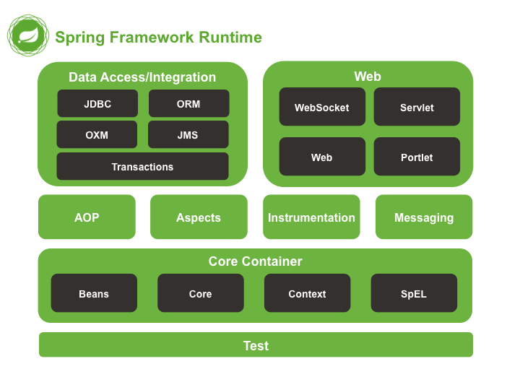

Hình 1.2. Kiến trúc Sring Framework

**+** Test

Tầng này cung cấp khả năng hỗ trợ kiểm thử với JUnit và TestNG.

**+** Spring Core Container

Bao gồm các module spring core, beans, context và expression languate (EL)

Spring core, bean cung cấp tính năng IOC và Dependency Injection.

Spring Context hỗ trợ đa ngôn ngữ (internationalization), các tính năng Java EE như EJB, JMX.

Expression Language được mở rộng từ Expresion Language trong JSP. Nó cung cấp hỗ trợ việc setting/getting giá trị, các method cải tiến cho phép truy cập collections, index, các toán tử logic…

**+** AOP, Aspects and Instrumentation

Những module này hỗ trợ cài đặt lập trình hướng khía cạnh (Aspect Oriented Programming), hỗ trợ tích hợp với AspectJ.

**+** Data Access / Integration

Nhóm này bao gồm JDBC, ORM, OXM, JMS và module Transaction. Những module này cung cấp khả năng giao tiếp với database

**+** Web

Hay còn gọi là Spring MVC Nhóm này gồm Web, Web-Servlet… hỗ trợ việc tạo ứng dụng web.

Spring là gì? Giới thiệu Spring Framework trong Java.

**-** Ưu điểm của Spring Framework:

* Spring cho phép lập trình viên sử dụng POJOs. Việc sử dụng POJOs giúp bạn không phải làm việc với EJB, ứng dụng, các luồng chạy, cấu hình… đơn giản hơn rất nhiều.
* Spring được tổ chức theo kiểu mô đun. Số lượng các gói và các lớp khá nhiều, nhưng bạn chỉ cần quan tâm đến những gì bạn cần và không cần quan tâm đến phần còn lại.
* Spring hỗ trợ sử dụng khá nhiều công nghệ như ORM Framework, các logging framework, JEE, các thư viện tạo lịch trình (Quartz và JDK timer) …
* Module Web của Spring được thiết kế theo mô hình MVC nên nó cung cấp đầy đủ các tính năng giúp thay thế các web framework khác như Struts.

### *1.2.3. Angular*

Angular là một bộ Javascript Framework mã nguồn mở rất mạnh, có cấu trúc cho các web động và thường được sử dụng để xây dựng project Single Page Application (SPA). Angular hoạt động dựa trên các thuộc tính mở rộng HTML (các atributes theo quy tắc của Angular).

- Các đặc tính của Angular:

* Angular dựa trên 2 tính năng cốt lõi: Data binding và Dependency injection.
* Angular thường dùng để phát triển frontend thông qua các API để gọi data.
* Angular là mã nguồn mở, hoàn toàn miễn phí và được phát triển bởi hàng ngàn các lập trình viên trên thế giới.
* Các ứng dụng được viết bởi Angular tương thích với nhiều phiên bản trình duyệt web. Angular tự động xử lý mã JavaScript để phù hợp với mỗi trình duyệt.

- Ưu điểm của Angular:

* Phát triển với nhiều ứng dụng lớn.
* TypeScript: Ngoài việc sử dụng Javascript, Angular còn được viết typescript. Typescript là 1 superset của Javascript.
* Hiệu năng và tương thích cao.
* Cấu trúc rõ ràng, dễ dàng phát triển và mở rộng.
* Giao diện người dùng đơn giản.
* Có lực lượng hỗ trợ đông đảo: do là mã nguồn mở nên có rất nhiều tài liệu, câu hỏi về Angular như Google, Youtube, Staskoverflow, ...

- Kiến trúc tương tác với Server (Spring Boot)

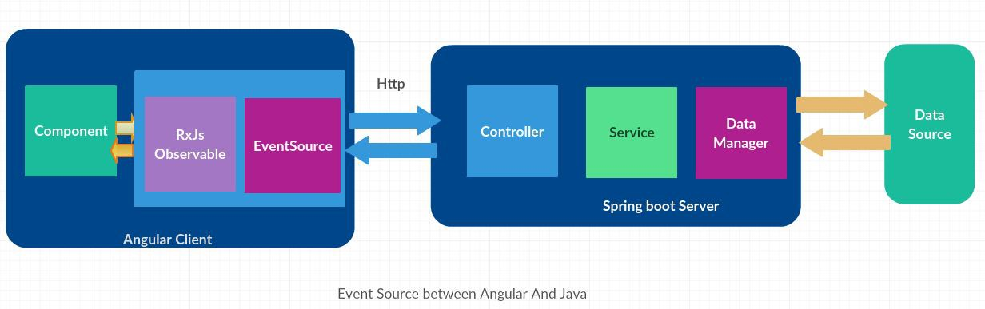

Hình 1.3. Kiến trúc tương tác giữa Angular và Spring Boot

Angular sử dụng HttpClient để tương tác, gọi các API để lấy dữ liệu từ Server. Dữ liệu sau khi được lấy sẽ được angular xử lý hiển thị theo từng component.

### *1.2.4. MySQL*

MySQL, hệ thống quản lý cơ sở dữ liệu SQL nguồn mở phổ biến nhất, được phát triển, phân phối và hỗ trợ bởi Tập đoàn Oracle.

- MySQL là một hệ thống quản lý cơ sở dữ liệu.

- Cơ sở dữ liệu MySQL là cơ sở dữ liệu quan hệ.

- Máy chủ cơ sở dữ liệu MySQL rất nhanh, đáng tin cậy, có thể mở rộng và dễ sử dụng.

- Máy chủ MySQL hoạt động trong máy khách / máy chủ hoặc hệ thống nhúng.

- Một số lượng lớn phần mềm MySQL đóng góp có sẵn.

- Ưu điểm của hệ quản trị cơ sở dữ liệu MySQL:

* MySQL được phát hành theo giấy phép nguồn mở. Vì vậy, không có gì để trả tiền để sử dụng nó.
* MySQL là một chương trình rất mạnh theo đúng nghĩa của nó. Nó xử lý một tập hợp lớn các chức năng của các gói cơ sở dữ liệu mạnh mẽ và đắt tiền nhất.
* MySQL sử dụng một dạng chuẩn của ngôn ngữ dữ liệu SQL nổi tiếng.
* MySQL hoạt động trên nhiều hệ điều hành và với nhiều ngôn ngữ bao gồm PHP, PERL, C, C ++, JAVA, v.v.
* MySQL hoạt động rất nhanh và hoạt động tốt ngay cả với các tập dữ liệu lớn.
* MySQL hỗ trợ cơ sở dữ liệu lớn, lên tới 50 triệu hàng hoặc nhiều hơn trong một bảng. Giới hạn kích thước tệp mặc định cho một bảng là 4GB, nhưng bạn có thể tăng mức này (nếu hệ điều hành của bạn có thể xử lý nó) đến giới hạn lý thuyết là 8 triệu terabyte (TB).
* MySQL có thể sửa đổi: Giấy phép GPL mã nguồn mở cho phép các lập trình viên sửa đổi phần mềm MySQL để phù hợp với môi trường cụ thể của riêng họ.
* Hoạt động theo mô hình client – server, làm database server cho các client kết nối tới.
* Hỗ trợ giao tiếp ODBC (Open database connectivity)
* Có khả năng replication
* Có thể chạy trên nhiều nền tảng: MacOs, Windows, Linux, Unix (HP-UX, Solaris)

# **CHƯƠNG 2: PHÂN TÍCH THIẾT KẾ HỆ THỐNG**

## **2.1 Khảo sát**

### *2.1.1. Khảo sát thực tiễn*

- Mục tiêu khảo sát:

+ Địa điểm khảo sát*:* toà CH103, khu chung cư Bắc An Khánh, Hà Nội.

+ Quá trình khảo sát với các chủ đề:

* Khảo sát về thực trạng chung cư hiện nay.
* Những khó khăn trong công tác quản lý chung cư.

- Kết quả khảo sát

|  |  |
| --- | --- |
| PHIẾU PHỎNG VẤN | |
| Người hỏi: Vương Sỹ Sơn  Ngày: 16/02/2019 | Dự án: Khảo sát về công tác quản lý chung cư  Người trả lời: Bác Vũ Quốc Anh  Vị trí: Thành viên Ban quản lý chung cư. |
| Câu hỏi | Câu trả lời |
| Chung cư của bên bác có bao nhiêu căn hộ và tình trạng bán/thuê của các căn hộ như thế nào ạ? | Chung cư chúng tôi quản lý bao gồm 15 tầng, mỗi tầng bao gồm 10 căn hộ. Hiện tại, chung cư đã cho thuê và bán được khoảng 8/13 tầng. Còn lại là những căn hộ chưa có người ở. |
| Với số lượng căn hộ như vậy thì bên bác đã và đang sử dụng cách thức nào để quản lý và lưu trữ các thông tin của các căn hộ. | Hiện nay chúng tôi đang sử dụng phần mềm excel. |
| Theo bác, việc sử dụng cách thức lưu trữ bằng excel đó có những điểm gì khó khăn? | Khi sử dụng cách này, phần lớn các công việc vẫn phải làm thủ công. Một nhược điểm nữa là số lượng file lưu trữ sẽ ngày càng nhiều thêm, gây khó khăn trong việc tìm kiếm. |
| Việc quản lý người ra vào chung cư đang được các bác quản lý như thế nào ạ? | Với những cư dân thì việc ra vào tự do, thoải mái. Với khách thì cần đăng kí thông tin vào sổ đăng ký tại sảnh tầng 1. |
| Hiện nay chung cư đang quản lý các phương tiện của cư dân như thế nào ạ? | Chúng tôi có đội ngũ quản lý phương tiện giao thông ở chung cư hiện, xe vào sẽ được cấp vé gửi xe. Khi xe ra, vé xe được thu hồi. |
| Về các phí dịch vụ thì bên ban quản lý chung cư đang thực hiện thông báo và thu các khoản đó như thế nào ạ? | Thông thường, chúng tôi sẽ mang hoá đơn lên từng căn hộ vào cuối tháng. Và cư dân sẽ đến phòng quản lý của chúng tôi để nộp tiền các dịch vụ đó. |
| Còn các thông báo chung sẽ được thông báo như thế nào thưa bác? | Chúng tôi đang sử dụng bảng tin đặt tại tầng 1. Khi có thông báo, chúng tôi sẽ dán thông báo lên bảng. Đồng thời trong một số trường hợp, chúng tôi phải dùng loa để thông báo. |
| Các hệ thống, cơ sở vật chất như thang máy, phòng cháy chữa cháy, … đang được quản lý như thế nào ạ? | Chúng tôi có đội ngũ để kiểm tra các hệ thống đó thường xuyên. Đồng thời sau 1 khoảng thời gian sẽ tiến hành bảo trì. Với hệ thống thang máy thì chúng tôi sẽ thuê nhân lực bên ngoài bảo trì. |

Bảng 2.1. Khảo sát nghiệp vụ

**\*Đánh giá**:

- Người được phỏng vấn trả lời tận tình.

- Câu hỏi mở, sát với thực tế.

- Các câu trả lời mang tính chất chuyên môn, logic.

### *2.1.2. Khảo sát một số phần mềm quản lý chung cư hiện nay*

- Tìm hiểu và khảo sát một số phần mềm quản lý chung cư: Acman, Bee BMS

- Kết quả tìm hiểu được, rút ra so sánh:

|  |  |  |
| --- | --- | --- |
|  | **Acman** | **Bee BMS** |
| Giao diện | giao diện desktop | giao diện desktop, app mobile |
| Đăng nhập | Có | Có |
| Đăng ký | Không có | Không có |
| Quản lý căn hộ | Không có | Có |
| Quản lý khách hàng | Có | Có |
| Quản lý lịch sử căn hộ | Không có | Không có |
| Quản lý chuyển đến, đi | Không có | Không có |
| Thống kê | Có | Có |
| Các dịch vụ | Có | Có |
| Thông báo thu phí | Có | Không |
| Theo dõi kỹ thuật | Không | Có |

Bảng 2.2. Kết quả khảo sát một số phần mềm quản lý chung cư hiện nay

- Đánh giá:

Hiện nay, các phần mềm quản lý chung cư còn những thiếu sót nhưng đã tương đối giải quyết được nhu cầu của người sử dụng.

Môt số phần mềm khác như phần mềm NOZZA, LandsoftControl,… đã và đang được sử dụng rộng rãi ở nhiều chung cư và nhận được những phản hồi tích cực. Tuy nhiên, chi phí để mua, sử dụng các phần mềm này còn tương đối cao.

## **2.2. Phân tích hệ thống.**

### *2.2.1. Tác nhân tham gia hệ thống*

- Các tác nhân chính tham gia vào hệ thống:

+ Thành viên ban quản lý.

+ Cư dân.

- Nhiệm vụ:

+ Thành viên ban quản lý:

Tham gia vào công tác quản lý chung, theo dõi vận hành chung cư:

* Thay đổi thông tin cư dân, chuyển đến, chuyển đi.
* Theo dõi tình trạng thuê, bán của các căn hộ.
* Theo dõi quá trình kiểm tra, bảo trì các hệ thống dùng chung.
* Theo dõi công tác thu phí dịch vụ của cư dân.
* Lập lịch bảo trì, chỉ định nhân viên thực hiện
* Báo cáo, thống kê thu chi định kì.
* Đăng tin thông báo
* Gửi nhắc nhở đến các căn hộ, cư dân chưa nộp phí dịch vụ.
* Tiếp nhận ý kiến người dân.
* Thêm thông tin khách.
* Quản lý bãi đỗ xe.

+ Cư dân:

* Xem thông tin chi phí dịch vụ, tình trạng nộp phí của căn hộ đang sống.
* Xem thông báo của ban quản trị.
* Đăng bài trao đổi, thảo luận về các vấn đề của chung cư giữa các cư dân.
* Gửi ý kiến đóng góp đến ban quản trị.
* Thanh toán phí dịch vụ - tính năng thanh toán trực tuyến.

### *2.2.2. Sơ đồ phân rã chức năng (BFD – Business Function Diagram)*

Xác định chức năng nghiệp vụ là bước đầu tiên của việc phân tích hệ thống. Để phân tích yêu cầu thông tin của tổ chức ta phải biết được tổ chức đó thực hiện những nhiệm vụ, chức năng gì. Từ đó, tìm ra các dữ liệu, các thông tin được sử dụng và tạo ra trong các chức năng. Đồng thời, cũng phải tìm ra những hạn chế, mối ràng buộc đặt lên các chức năng đó. Mô hình phân rã chức năng là công cụ biểu diễn việc phân rã có thứ bậc đơn giản các công việc cần thực hiện. Mỗi công việc được chia ra làm các công việc con, số mức chia ra phụ thuộc kích cỡ và độ phức tạp của hệ thống.

- Xây dựng sơ đồ phân rã chức năng cho đề tài quản lý chung cư:

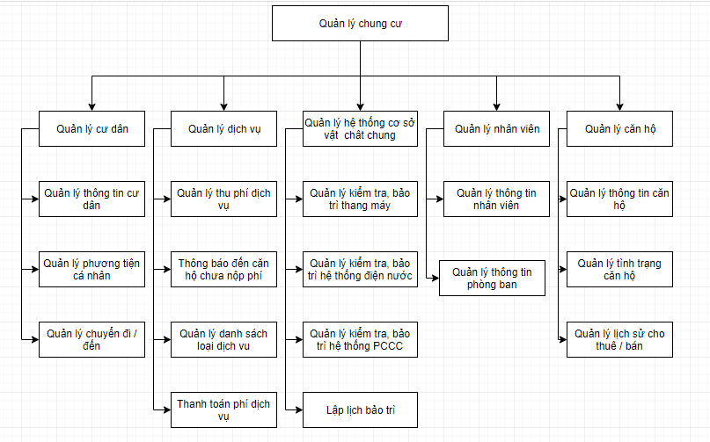

Hình 2.2. Sơ đồ phân rã chức năng tổng quan của hệ thống quản lý chung cư

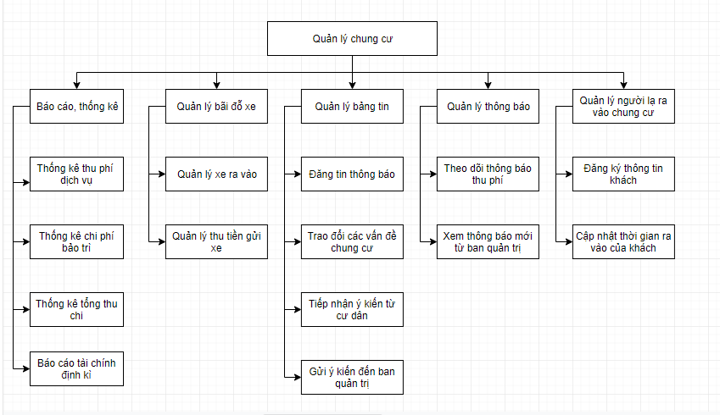

Hình 2.2. Sơ đồ phân rã chức năng tổng quan của hệ thống quản lý chung cư

- Do đề tài xây dựng hệ thống quản lý chung cư là một đề tài tương đối lớn, đặc biệt là các mô đun như quản lý bãi đỗ xe, quản lý bảng tin và quản lý thông báo, do đó trong thời gian thực hiện đồ án tốt nghiệp, em sẽ tập trung hoàn thiện các chức năng dành cho các thành viên ban quản lý theo sơ đồ dưới đây

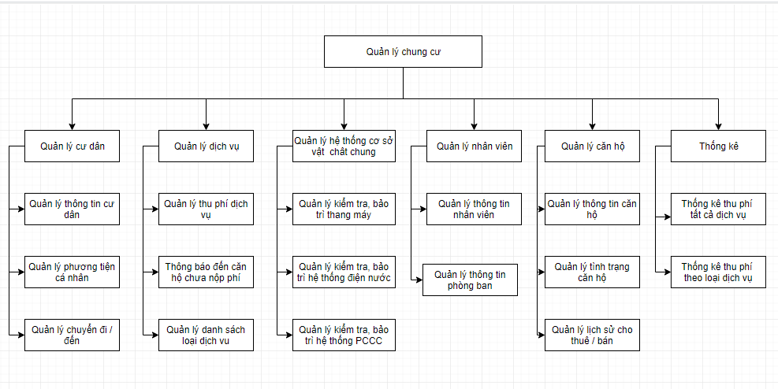

Hình 2.3. Sơ đồ phân rã chức năng dành cho thành viên ban quản lý

### *2.2.3. Mô hình luồng dữ liệu (DFD – Data Flow Diagram)*

Mô hình luồng dữ liệu nhằm mục đích:

- Bổ sung khiếm khuyết của mô hình phân rã chức năng bằng việc bổ sung các luồng thông tin nghiệp vụ cần để thực hiện chức năng.

- Cho ta cái nhìn đầy đủ hơn về các mặt hoạt động của hệ thống

- Là một trong số các đầu vào cho quá trình thiết kế hệ thống.

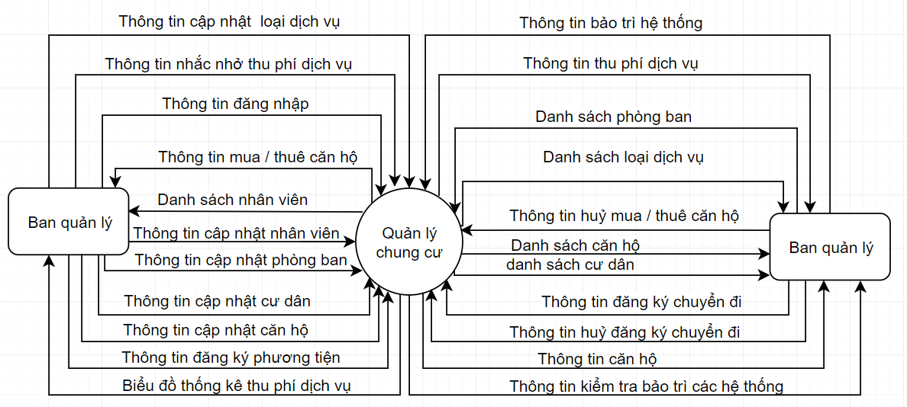

Hình 2.4. Sơ đồ luồng dữ liệu mức ngữ cảnh

## **2.3. Sơ đồ thiết kế bằng UML (Unified Modeling Language)**

### *2.3.1. Xây dựng biểu đồ ca sử dụng (usecase)*

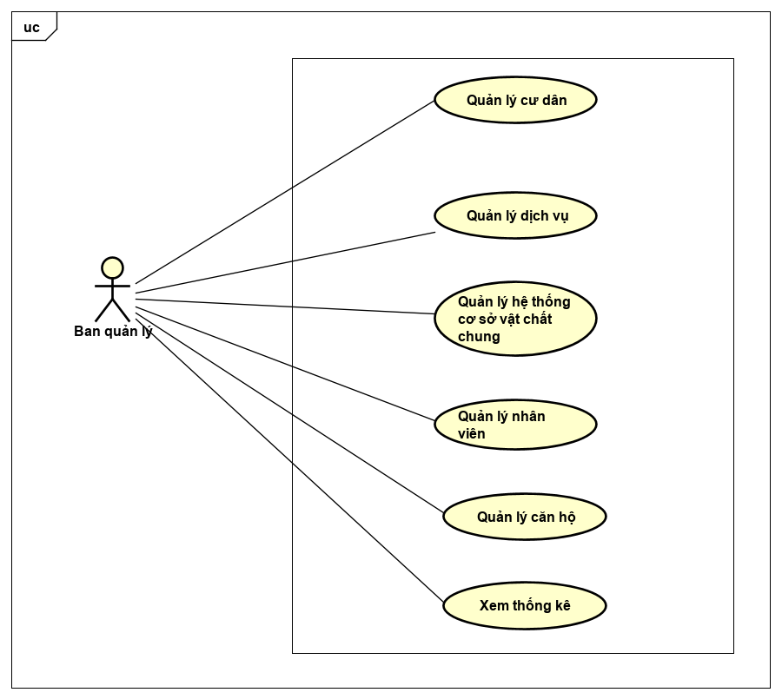

Hình 2.5. Biểu đồ ca sử dụng mức tổng quan

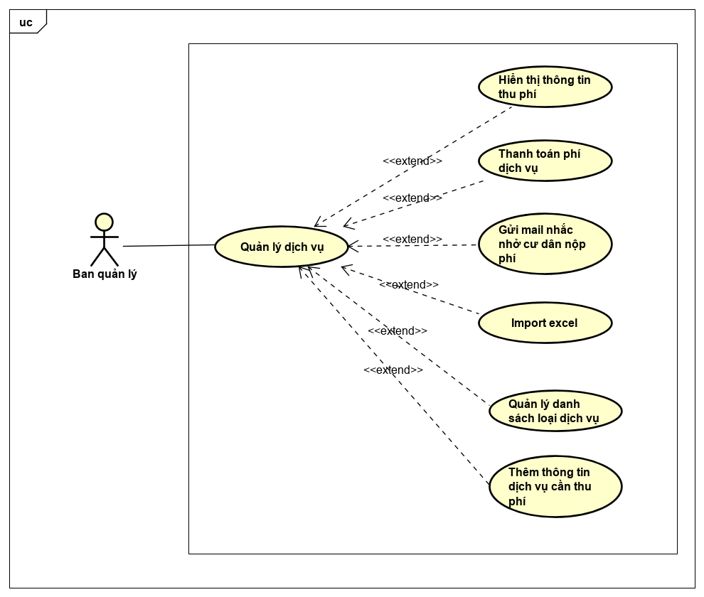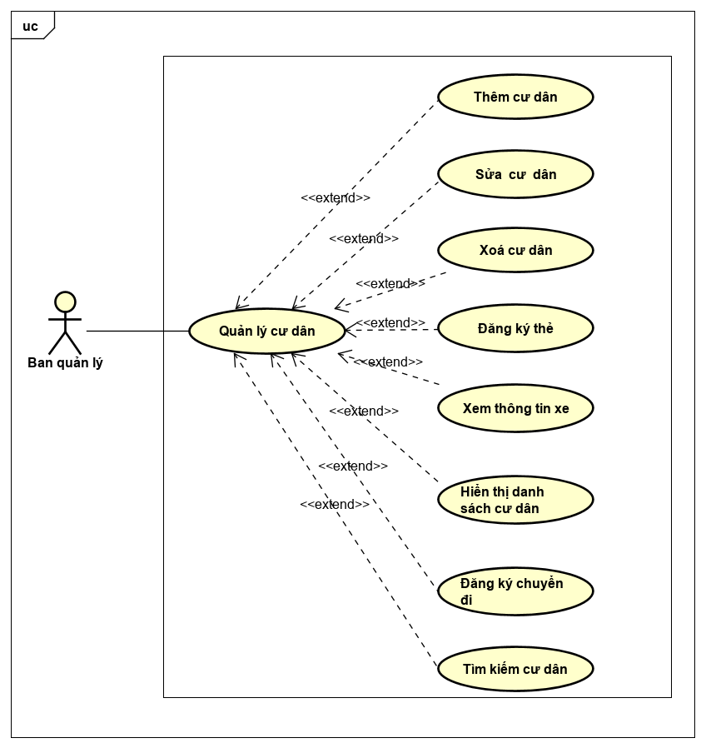Hình 2.6. Biểu đồ ca sử dụng – Quản lý cư dân

Hình 2.7. Biểu đồ ca sử dụng – Quản lý dịch vụ

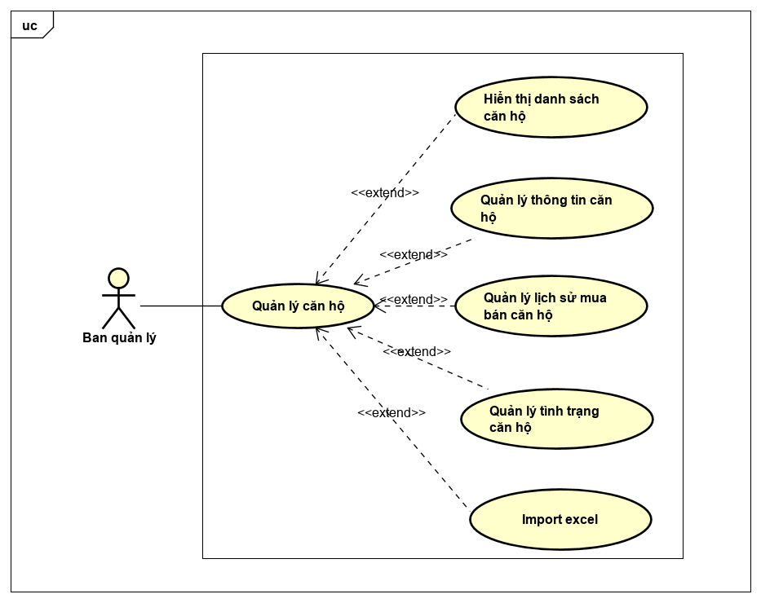Hình 2.8. Biểu đồ ca sử dụng – Quản lý căn hộ

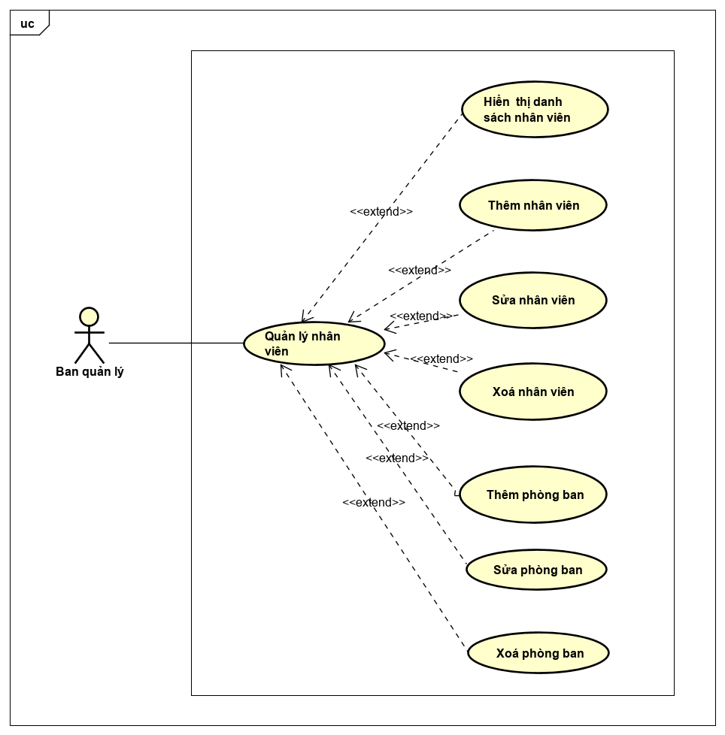Hình 2.9. Biều đồ ca sử dụng – Quản lý nhân viên

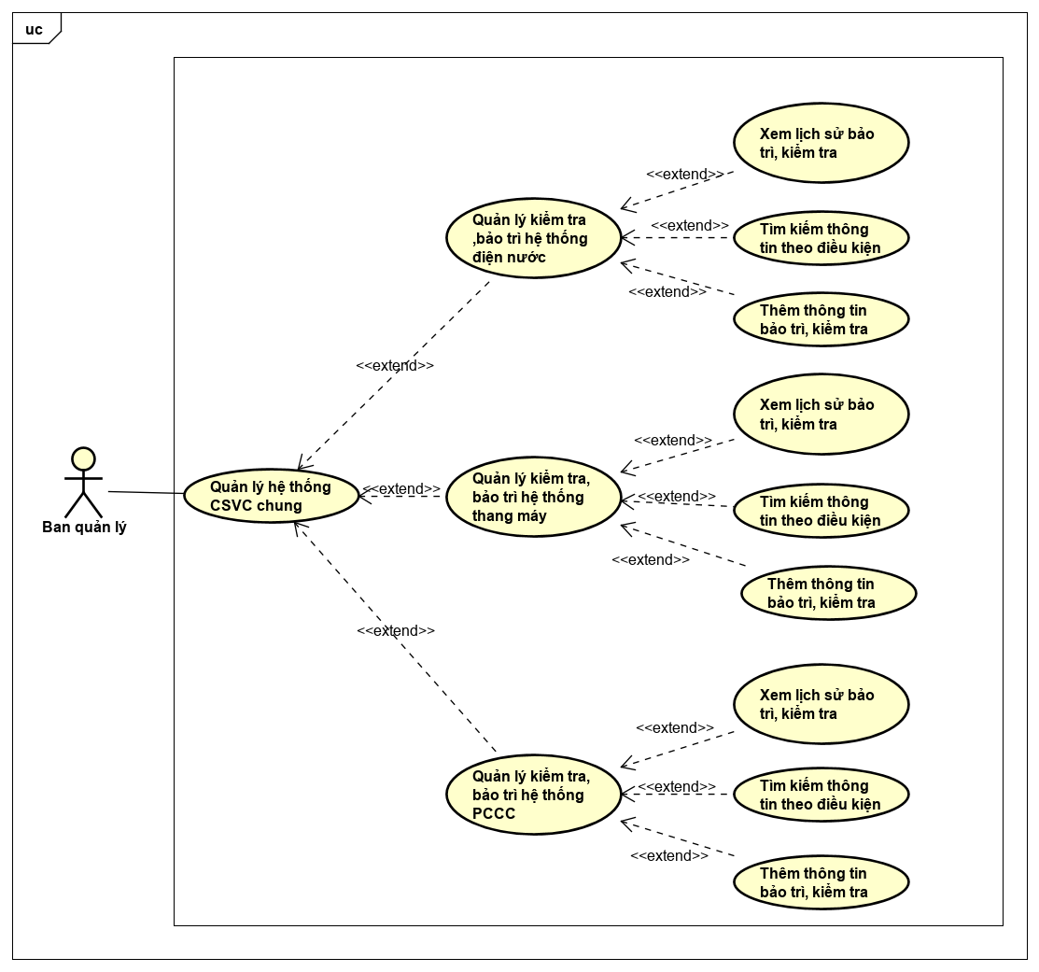Hình 2.10. Biểu đồ ca sử dụng – Quản lý hệ thống cơ sở vật chất chung

### C:\Users\SonSB\Desktop\New Folder\Login.png*2.3.2. Xây dựng biểu đồ trình tự (Sequence Diagram)*

Hình 2.11. Biểu đồ trình tự - đăng nhập hệ thống

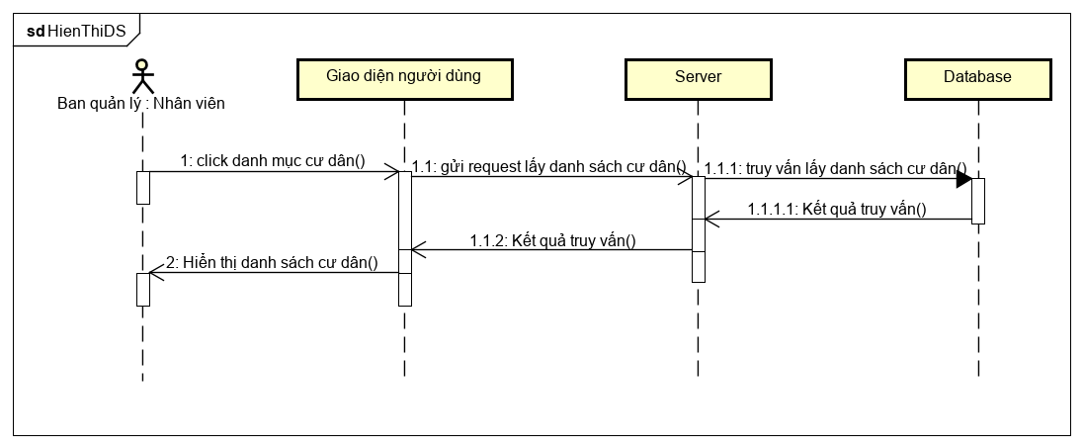

Hình 2.12. Biểu đồ trình tự - hiển thị danh sách cư dân

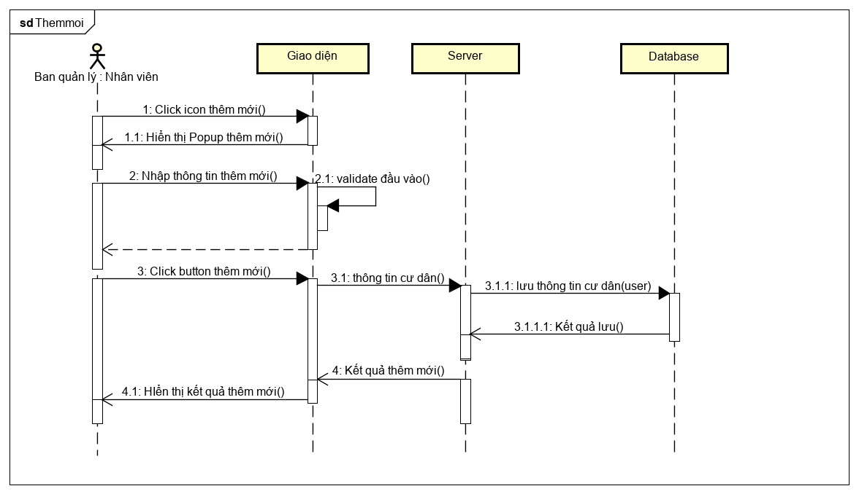

Hình 2.13. Biểu đồ trình tự - thêm cư dân

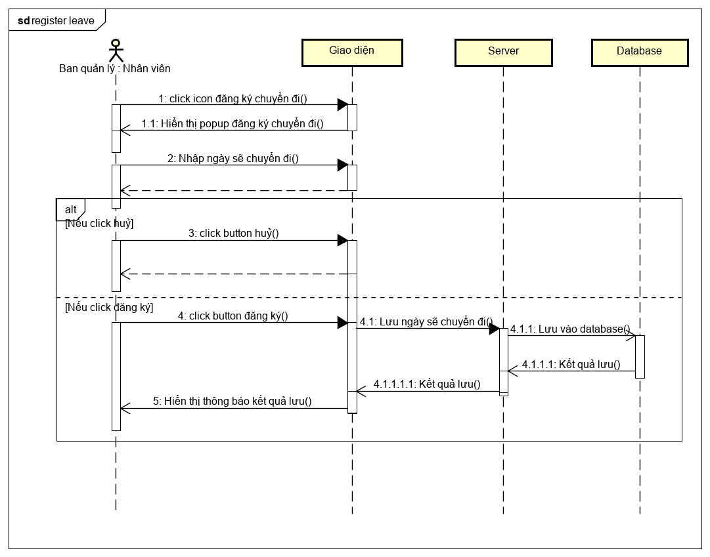

Hình 2.14. Biểu đồ trình tự - đăng ký chuyển đi

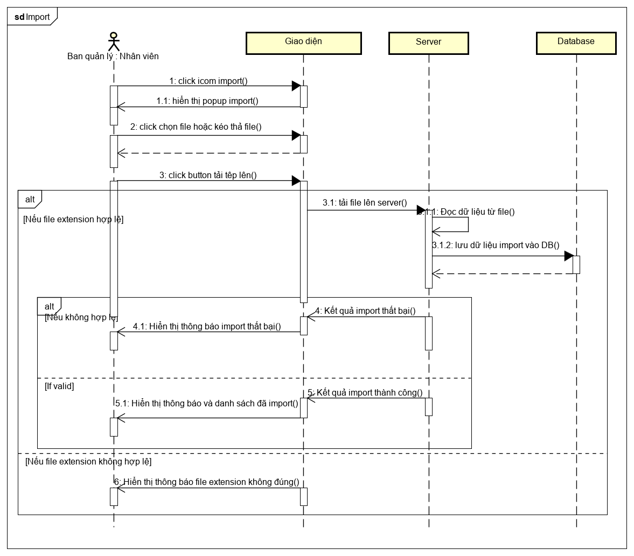

Hình 2.15. Biểu đồ trình tự - Import

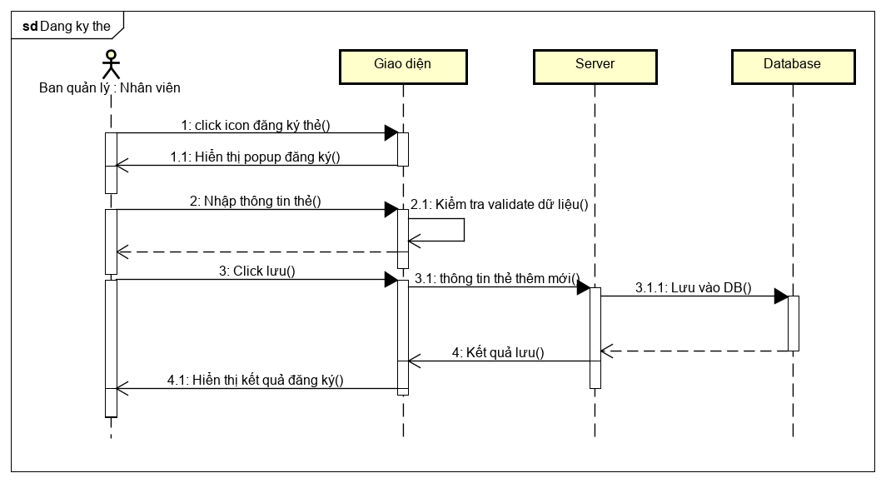

Hình 2.16. Biểu đồ trình tự - Đăng ký thẻ cho cư dân

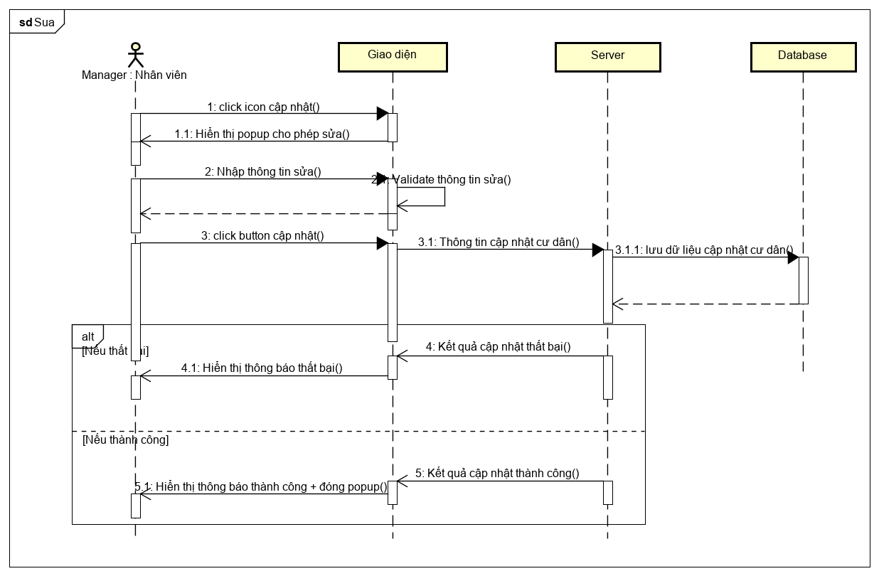

Hình 2.17. Biểu đồ trình tự - Cập nhật thông tin cư dân

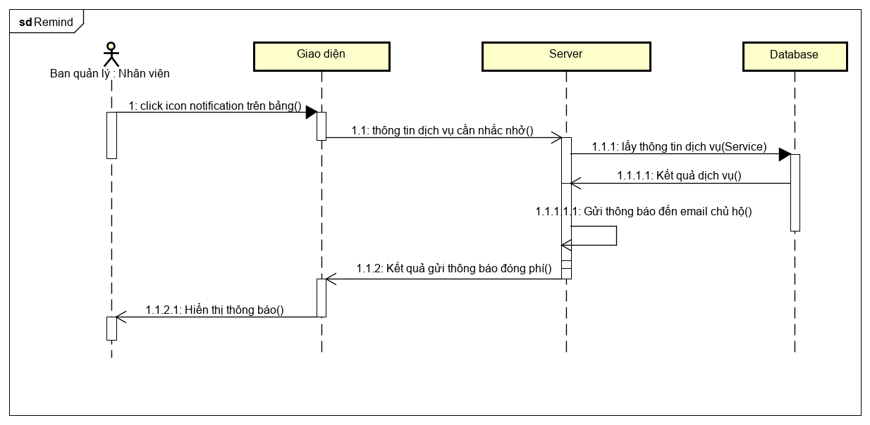

Hình 2.18. Biểu đồ trình tự - Gửi email nhắc nhở thu phí dịch vụ

## **2.4 Thiết kế cơ sở dữ liệu**

### *2.4.1. Mô hình quan hệ thực thể*

*3.4.1.1. Quản lý cư dân, căn hộ và quản lý dịch vụ*

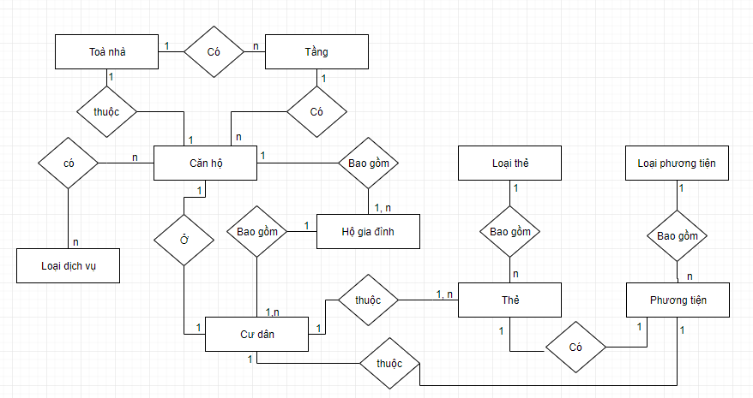

Hình 2.19. Mô hình quan hệ thực thể - quản lý cư dân, dịch vụ, căn hộ

Các quan hệ:

* Toà nhà - Tầng:
  + Một toà nhà có nhiều tầng
  + Một tầng chỉ thuộc một toà nhà
* Toà nhà - căn hộ:
  + Một toà nhà có nhiều căn hộ
  + Một căn hộ chỉ thuộc một toà nhà
* Tầng - căn hộ:
  + Một tầng có nhiều căn hộ
  + Một căn hộ chỉ thuộc một tầng
* Căn hộ - hộ gia đình:
  + Một căn hộ có thể bao gồm một hoặc nhiều hộ gia đình
  + Một hộ gia đình chỉ ở một căn hộ
* Hộ gia đình - cư dân:
  + Một hộ gia đình bao gồm nhiều cư dân
  + Một cư dân chỉ thuộc một hộ gia đình
* Cư dân - căn hộ:
  + Một cư dân chỉ ở trong một căn hộ.
  + Một căn hộ có thể bao gồm nhiều cư dân
* Căn hộ - loại dịch vụ:
  + Một căn hộ sử dụng nhiều loại dịch vụ
  + Một loại dịch vụ có trong nhiều căn hộ.
* Thẻ - loại thẻ
  + Một thẻ thuộc một loại thẻ
  + Một loại thẻ bao gồm nhiều thẻ
* Thẻ - cư dân
  + Một hoặc nhiều thẻ thuộc một cư dân
  + Một cư dân có một hoặc nhiều thẻ
* Loại phương tiện – phương tiện:
  + Một loại phương tiện có nhiều phương tiện
  + Một phương tiện chỉ thuộc một loại phương tiện
* Phương tiện – cư dân:
  + Một cư dân có một hoặc nhiều phương tiện
  + Một phương tiện chỉ thuộc một cư dân
* Phương tiện – thẻ:
  + Một phương tiện chỉ có một thẻ
  + Một thẻ có thể không thuộc hoặc chỉ thuộc một phương tiện

*3.4.1.2. Quản lý kiểm tra, bảo trì hệ thống, nhân viên.*

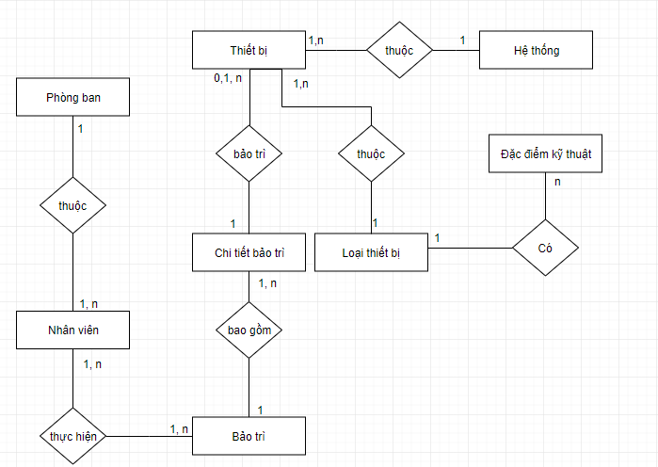

Hình 2.20. Mô hình quan hệ thực thể - quản lý bảo trì hệ thống, nhân viên

Các quan hệ:

* Phòng ban – nhân viên:
  + Một nhân viên chỉ thuộc một phòng ban
  + Một phòng ban bao gồm nhiều nhân viên
* Nhân viên – bảo trì:
  + Một nhân viên có thể thực hiện một hoặc nhiều bảo trì.
  + Một bảo trì có thể được thực hiện bởi một hoặc nhiều nhân viên
* Bảo trì – chi tiết bảo trì:
  + Một bảo trì bao gồm nhiều chi tiết bảo trì
  + Một chi tiết bảo trì chỉ thuộc một bảo trì
* Chi tiết bảo trì – thiết bị:
  + Một chi tiết bảo trì có thể bảo trì một hoặc nhiều thiết bị
  + Một thiết bị có thể được bảo trì trong một, nhiều chi tiết bảo trì
* Thiết bị - Hệ thống:
  + Một thiết bị chỉ thuộc một hệ thống
  + Một hệ thống bao gồm nhiều thiết bị
* Thiết bị - Loại thiết bị:
  + Một thiết bị chỉ có thể thuộc một loại thiết bị
  + Một loại thiết bi có thể bao gồm nhiều thiết bị.
* Loại thiết bi – đặc điểm kỹ thuật
  + Một loại thiết bị có nhiều đặc điểm kỹ thuật
  + Một đặc điểm kỹ thuât có thể có trong một hoặc nhiều loại thiết bị.

### *2.4.2. Sơ đồ thực thể liên kết*

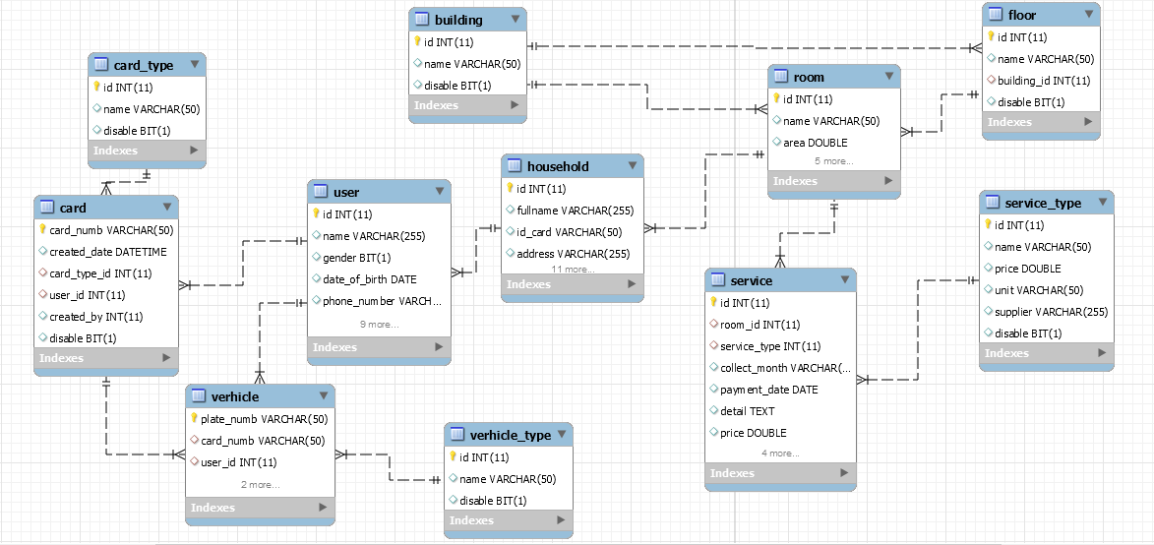

Hình 2.21. Sơ đồ thực thể quan hệ - Quản lý cư dân, căn hộ và dịch vụ

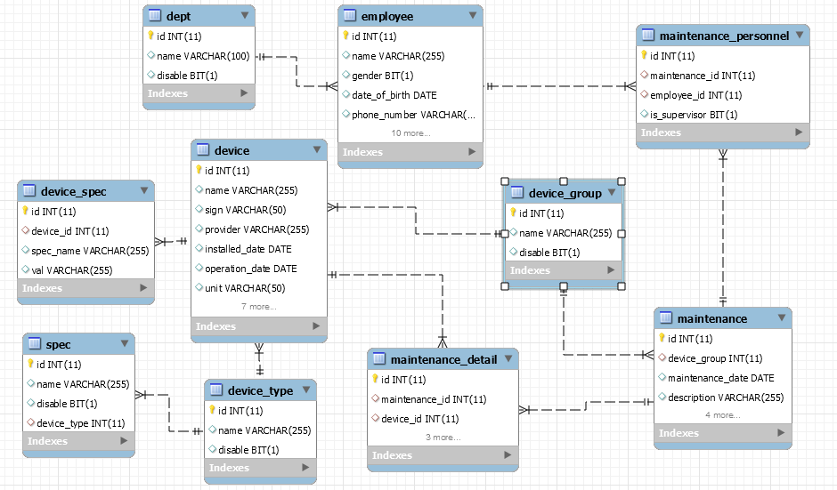

Hình 2.22. Sơ đồ thực thể quan hệ - Quản lý bảo trì hệ thống, nhân viên

## **2.5. Mockup giao diện màn hình**

Hình 2.23. Mockup giao diện – Danh sách cư dân

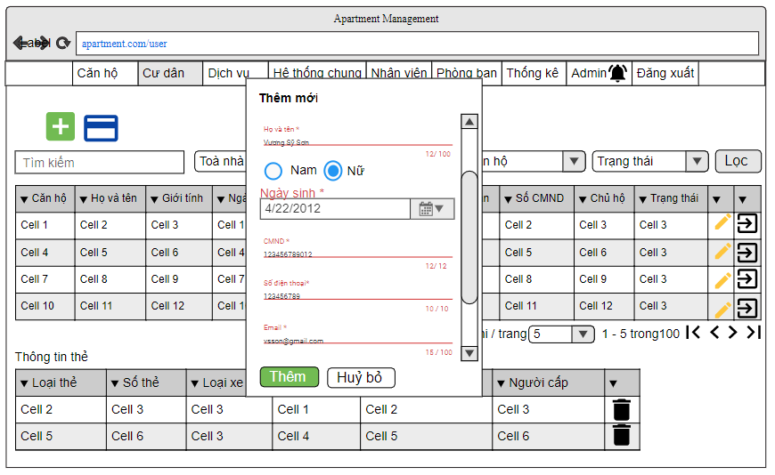

Hình 2.24. Mockup giao diện – Thêm mới cư dân

# **CHƯƠNG 3: XÂY DỰNG ỨNG DỤNG**

## **3.1. Sơ đồ ứng dụng**

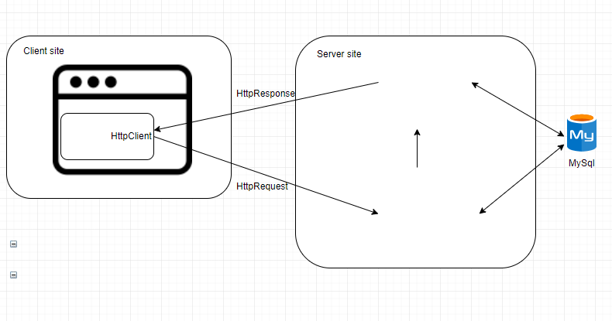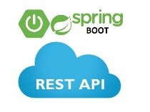

Hình 3.1. Sơ đồ kiến trúc ứng dụng

Ứng dụng quản lý chung cư được xây dựng dựa trên mô hình Client – Server

+ Client: Giao diện quản lý sử dụng Angular để điều hướng (routing) và xử lý dữ liệu (binding data) nhận được từ Spring boot RESTful API, thông qua HttpRequest đến Server (gửi bằng đối tượng HttpClient).

+ Server: Spring boot RESTful API được yêu cầu từ giao diện quản lý của ứng dụng, thông qua hệ thống xác thực Spring Security bằng cách sử dụng chuỗi Json web token (Jwt) để xác thực. Nếu yêu cầu hợp lệ, thì sẽ truy vấn cơ sở dữ liệu (MySql) nếu cần, sau đó trả về dữ liệu cho phía client.

## **3.2. Kết quả thu được**

- Trước tiên, nếu muốn sử dụng thì phải tiến hành đăng nhập vào hệ thống.

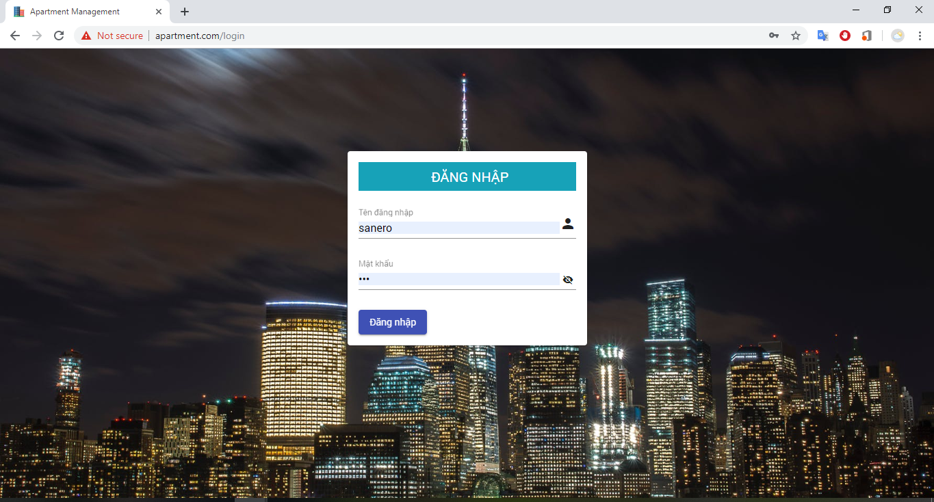

Hình 3.2. Giao diện đăng nhập

- Nếu đăng nhập thành công, hệ thống sẽ điều hướng sang trang tổng quan chung cư.

Giao diện tổng quan cho phép người sử dụng:

+ Theo dõi trạng thái tổng quan các căn hộ dưới dạng lưới theo từng toà nhà chung cư. + Khi nhấn vào ô căn hộ, người dùng có thể xem các thông tin cơ bản của căn hộ đó.

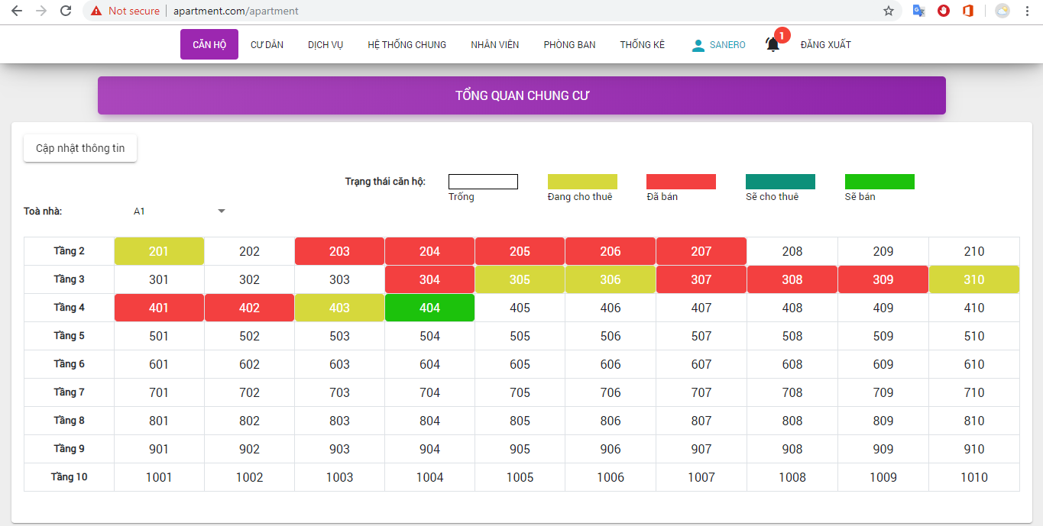

Hình 3.3. Giao diện tổng quan về trạng thái của toà nhà chung cư

- Giao diện thông tin căn hộ cho phép:

+ Xem thông tin cơ bản của căn hộ.

+ Xem hộ gia đình đang ở hoặc các hộ gia đình đã thuê, mua căn hộ này.

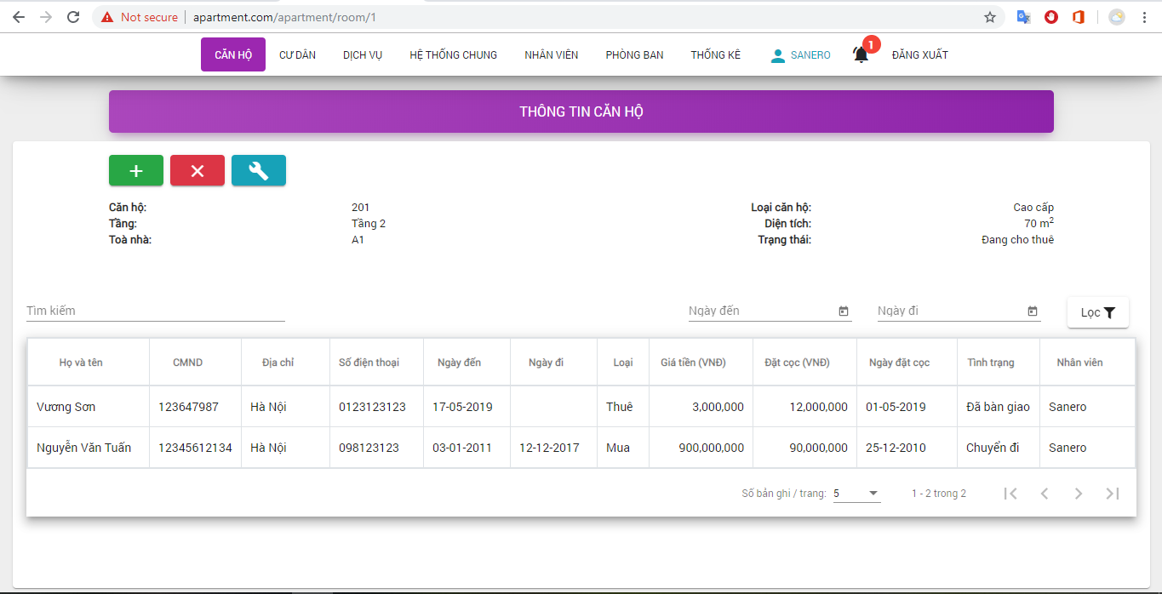+ Cho phép xem thông tin sửa chữa tại căn hộ.

Hình 3.4. Giao diện thông tin căn hộ

- Giao diện đăng ký mua / thuê căn hộ cho phép người dùng thêm thông tin khách hàng mua hoặc thuê nếu căn hộ đang trống.

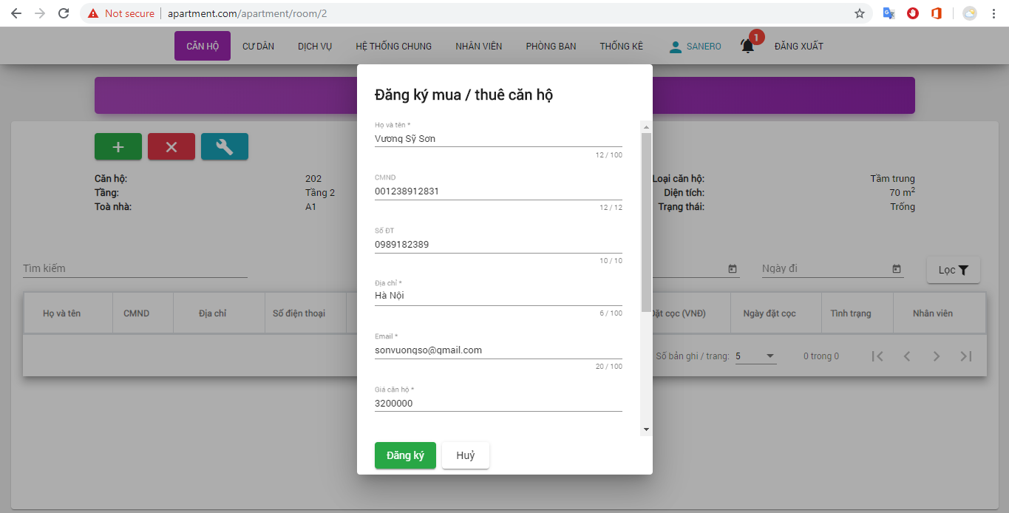

Hình 3.5: Giao diện đăng ký mua / thuê căn hộ

- Giao diện đăng ký chuyển đi cho tất cả hộ gia đình: đăng ký ngày sẽ chuyển đi của hộ gia đình khi nhấn vào icon X trên giao diện thông tin căn hộ.

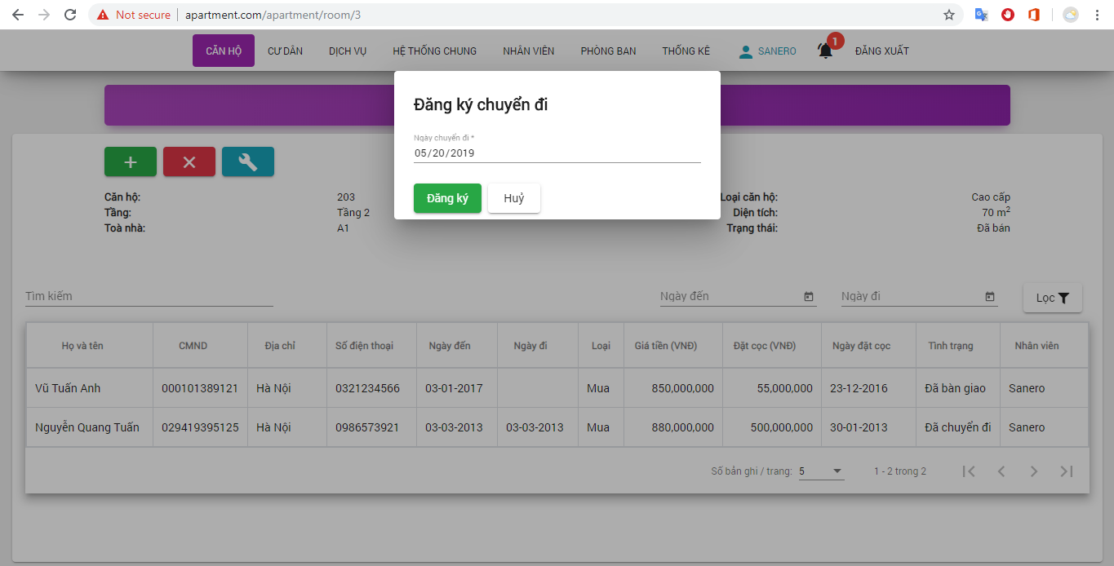

Hình 3.6. Giao diện đăng ký chuyển đi cho tất cả thành viên hộ gia đình

- Giao diện cập nhật thông tin căn hộ cho phép:

+ Thêm căn hộ, thêm tầng, thêm toà nhà

+ Chỉnh sửa thông tin căn hộ, tầng, toà nhà

+ Đóng để tạm thời không kinh doanh căn hộ.

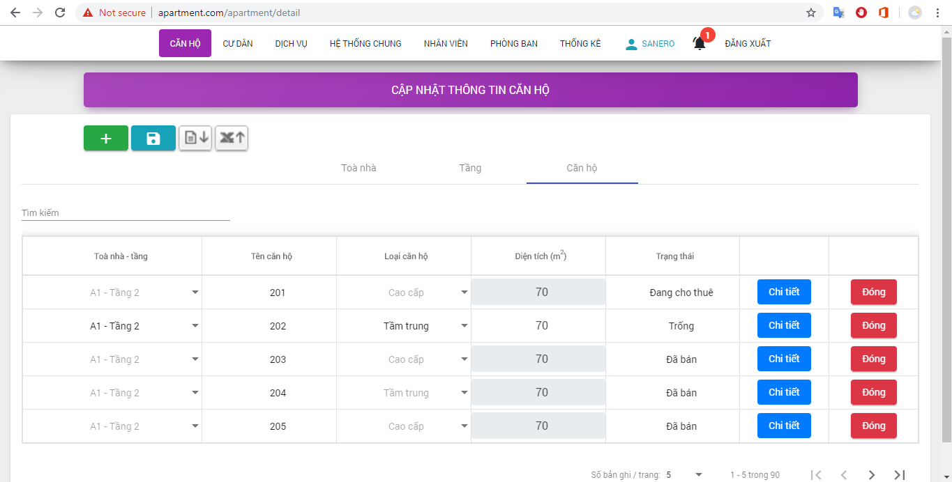

Hình 3.7. Giao diện cập nhật thông tin căn hộ, toà nhà, tầng dạng excel

- Giao diện import căn hộ bằng tệp excel:

+ Thêm nhiều căn hộ cùng lúc bằng excel.

+ Cho phép mở tệp bằng open file dialog hoặc kéo thả tệp.

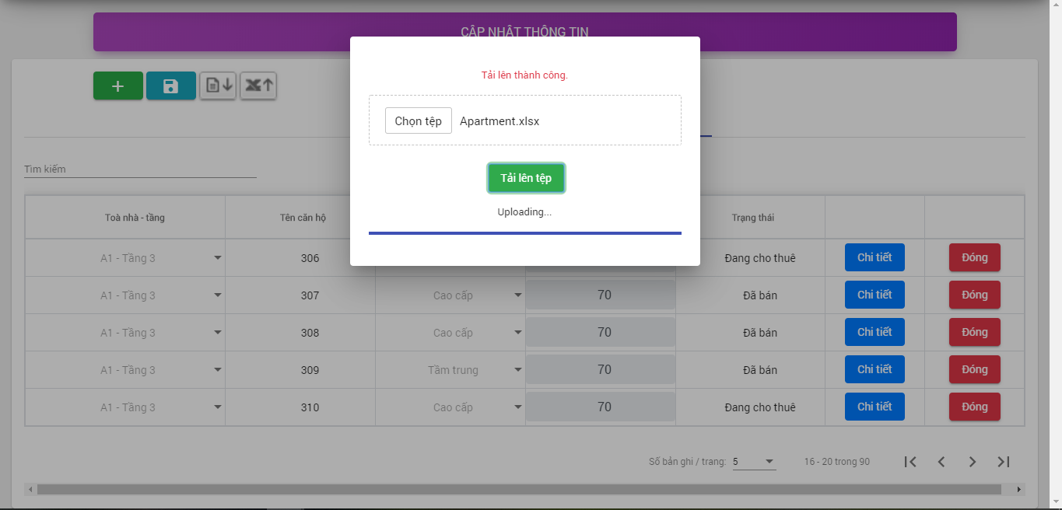

Hình 3.8. Giao diện import căn hộ bằng tệp excel

- Kkhi nhấn vào biểu tượng thông báo trên thanh điều hướng, người dùng có thể xem: + Căn hộ sẽ chuyển đến trong ngày.

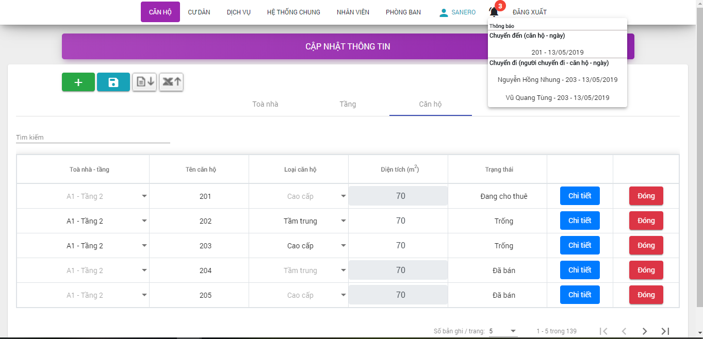+ Các cư dân sẽ chuyển đi trong ngày.

Hình 3.9. Giao diện xem thông báo

- Giao diện danh sách cư dân cho phép:

+ Xem danh sách cư dân của chung cư.

+ Lọc theo điều kiện: căn hộ và trạng thái đang ở hoặc chuyển đi.

+ Đăng ký thẻ cho cư dân và thêm thông tin cư dân mới.

+ Cập nhật thông tin cư dân và đăng ký chuyển đi cư dân không theo căn hộ.

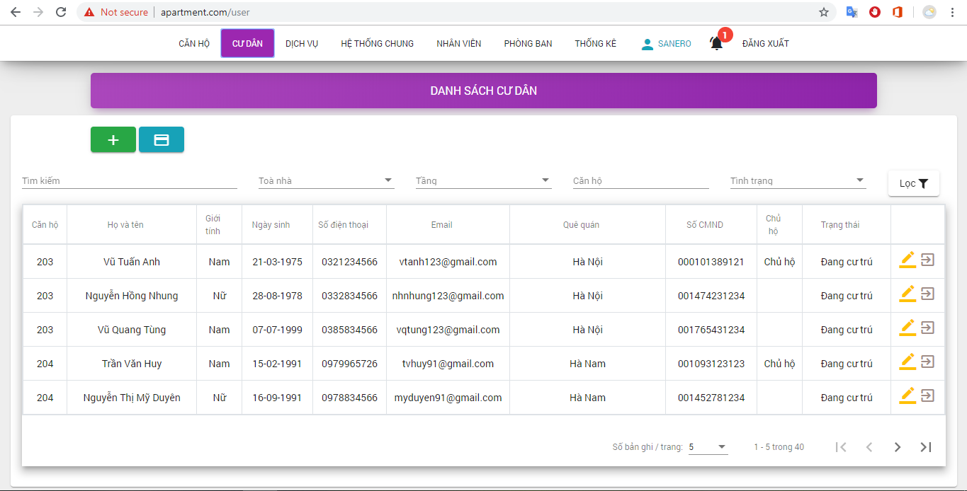

Hình 3.10. Giao diện hiển thị danh sách cư dân

- Giao diện thêm thông tin cư dân mới sẽ xuất hiện khi nhấn vào biểu tượng thêm mới.

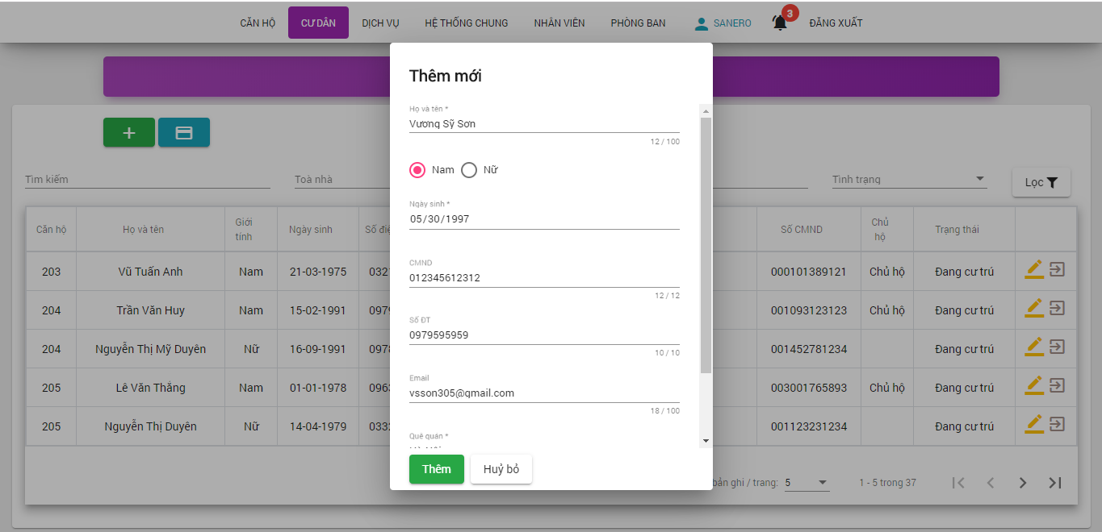

Hình 3.11. Giao diện thêm mới cư dân

- Giao diện đăng ký chuyển đi cho chỉ một cư dân được thực hiện khi một cư dân của một căn hộ sẽ chuyển đi, không phải tất cả cư dân trong căn hộ đó sẽ chuyển đi.

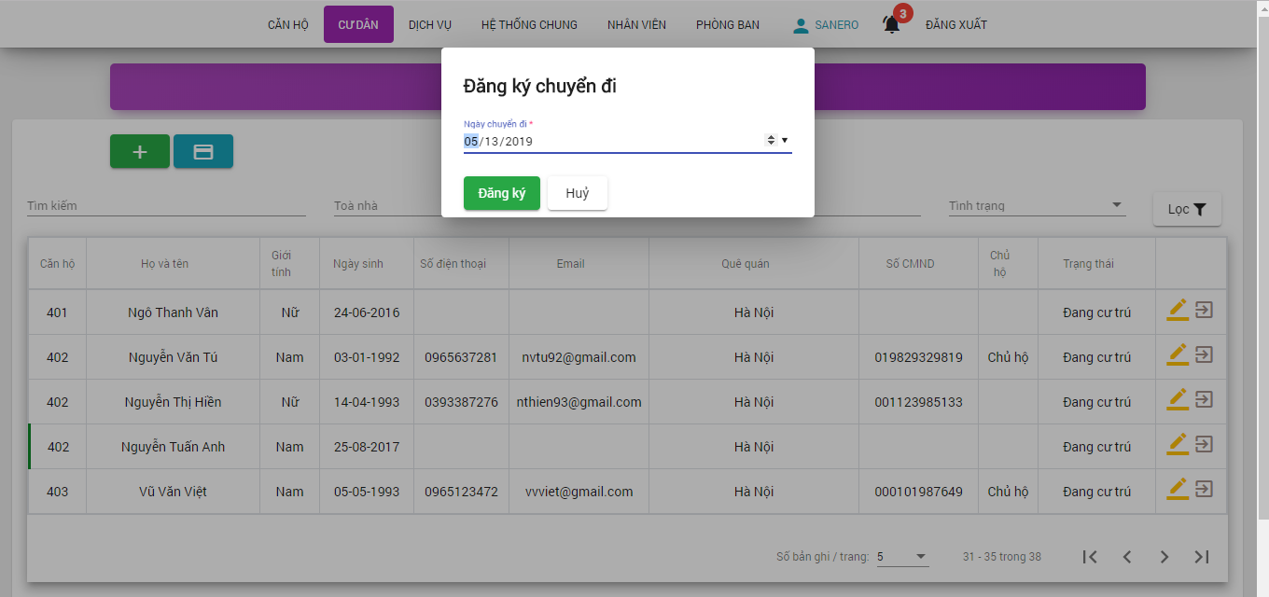

Hình 3.12. Giao diện đăng ký chuyển đi cho chỉ một cư dân

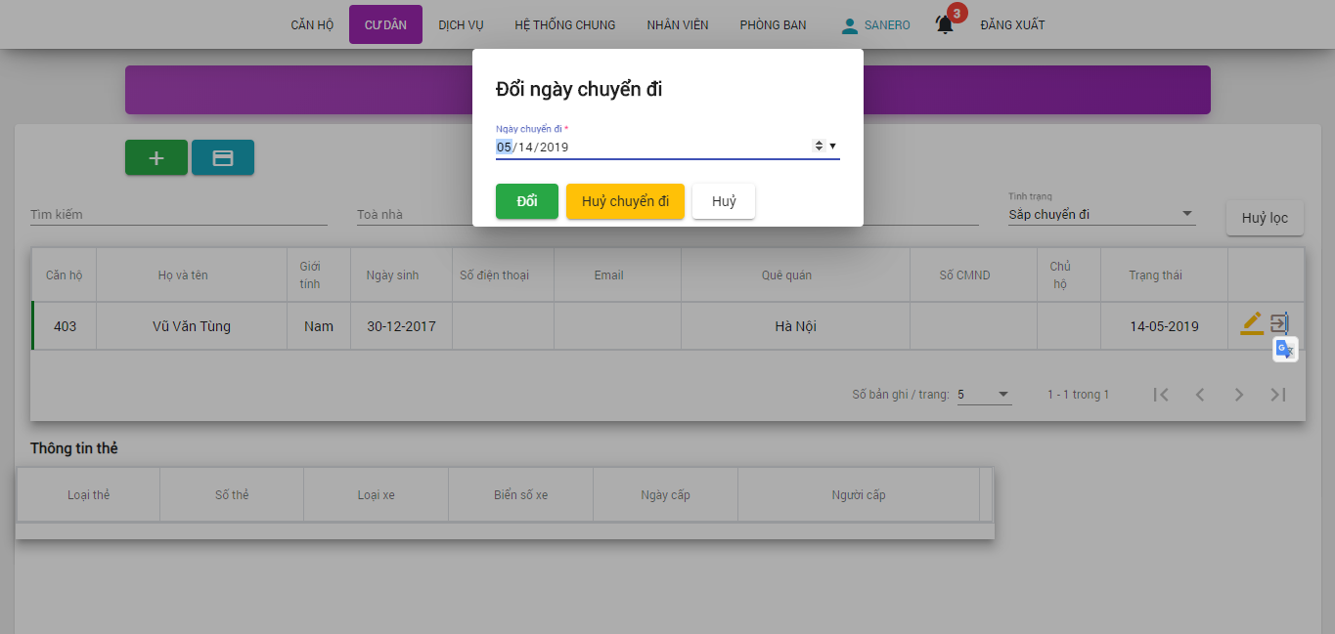- Hệ thống cho phép đổi ngày chuyển đi khi đã đăng ký chuyển đi nhưng chưa tới thời gian chuyển đi.

Hình 3.13. Giao diện huỷ chuyển đi / đổi ngày chuyển đi

- Giao diện quản lý nhân viên cho phép:

+ Thêm nhân viên mới

+ Cập nhật thông tin nhân viên

+ Xoá nhân viên

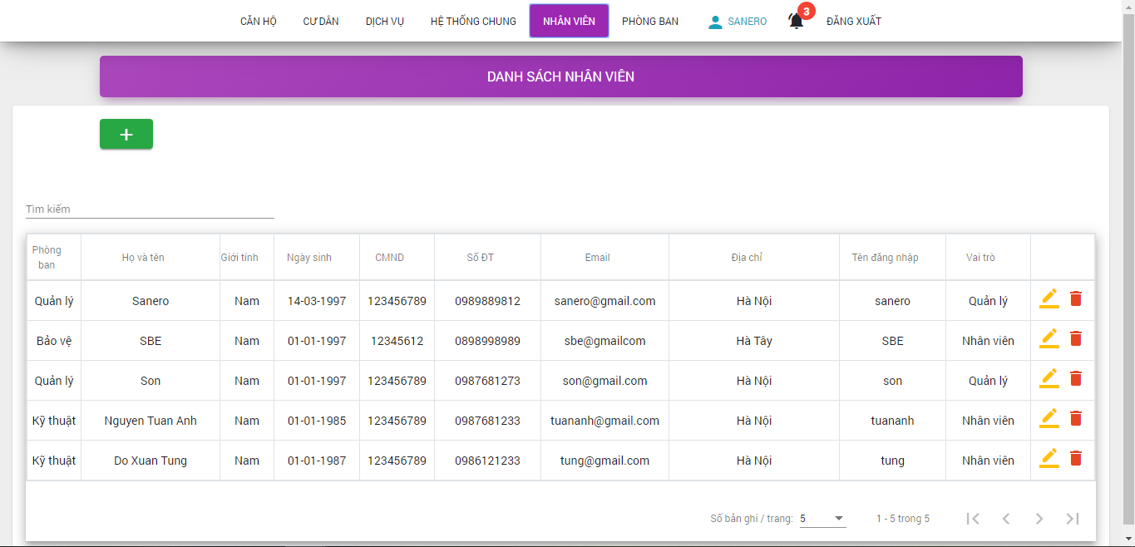

Hình 3.14. Giao diện quản lý nhân viên

- Giao diện quản lý phòng ban cho phép:

+ Thêm phòng ban mới

+ Đổi tên phòng ban

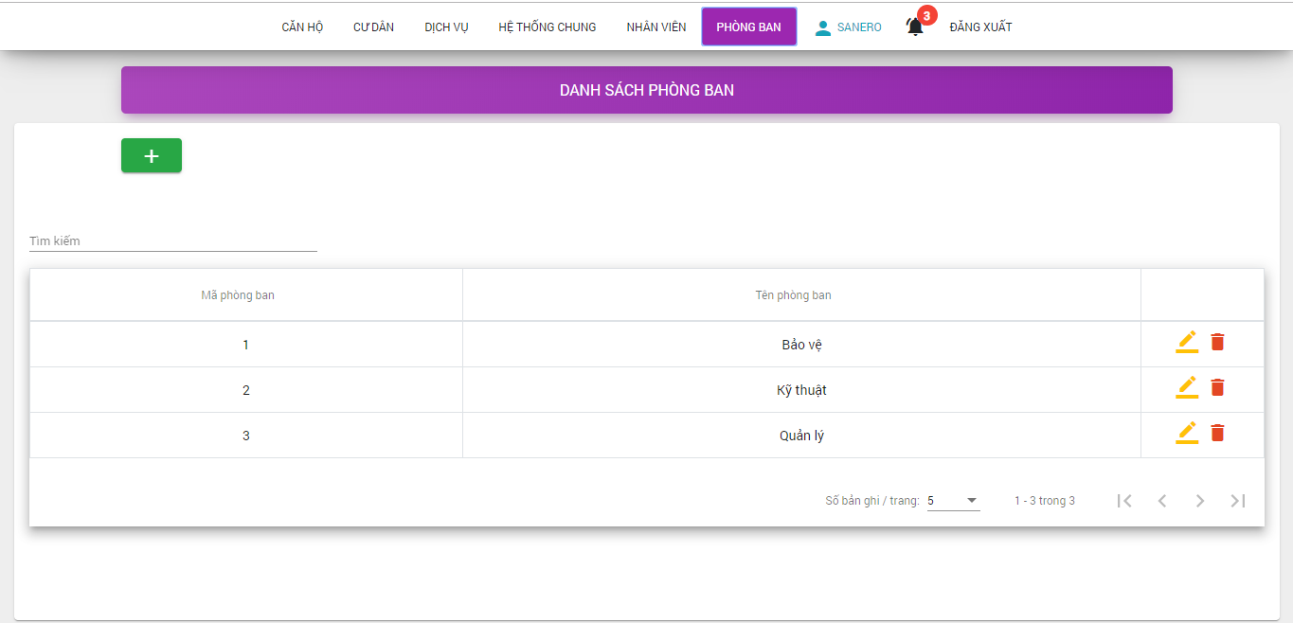+ Xoá phòng ban

Hình 3.15. Giao diện quản lý phòng ban

- Giao diện theo dõi kiểm tra tình trạng vận hành thang máy

+ Cho phép thêm mới thông tin kiểm tra.

+ Xem chi tiết thông tin một ngày kiểm tra.

+ Tìm kiếm thông tin kiểm tra theo khoảng thời gian.

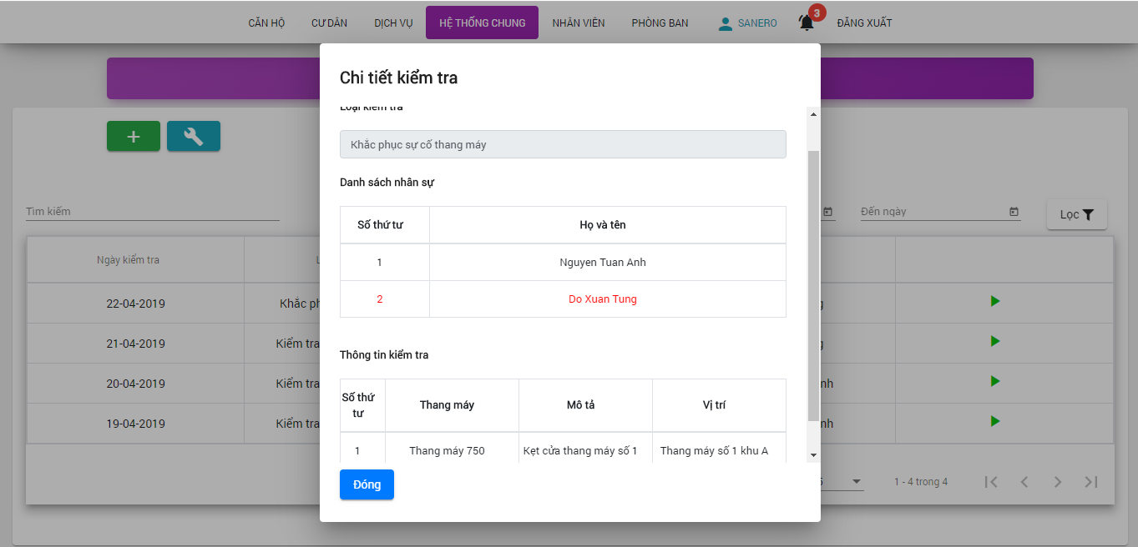

Hình 3.16. Giao diện hiển thị thông tin kiểm tra, bảo trì thang máy

- Giao diện thông tin thang máy cho phép xem thông tin thang máy đang vận hành.

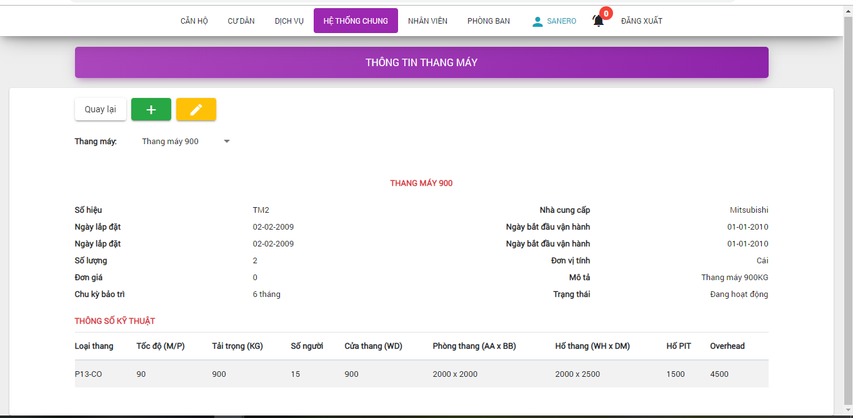

Hình 3.17. Giao diện hiển thị thông tin thang máy

- Giao diện cho phép xem và thiết lập các loại dịch vụ của chung cư.

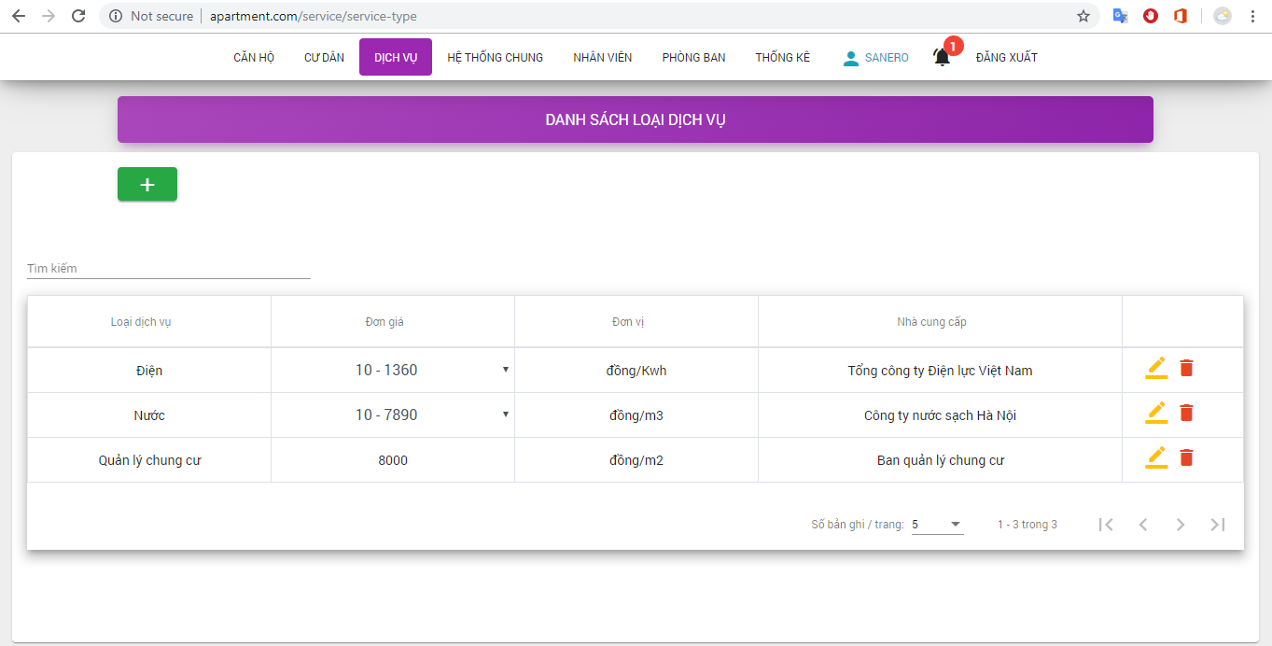

Hình 3.18. Giao diện quản lý loại dịch vụ

- Giao diện theo dõi thu phí dịch vụ cho phép

+ Thêm phí dịch vụ bằng thủ công hoặc bằng Import excel

+ Khởi tạo tiền phí cần nộp với các loại dịch vụ cố định.

+ Nộp tiền phí dịch vụ trước đối với loại dịch vụ cố định.

+ Thanh toán

+ Xem chi tiết

+ Gửi thông báo nhắc nhở cư dân.

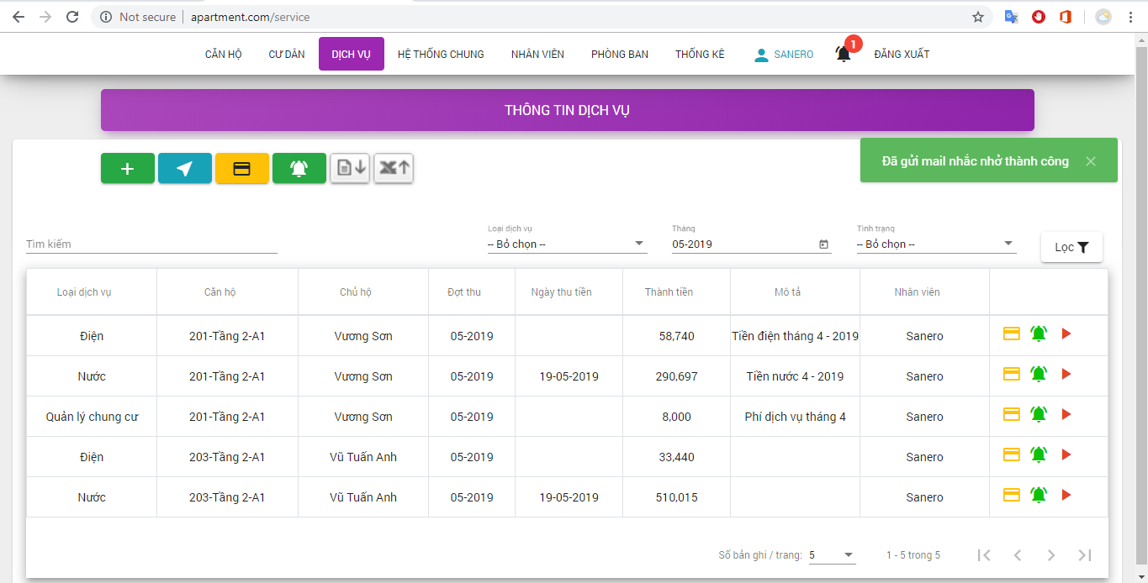

Hình 3.19. Giao diện theo dõi thu phí dịch vụ

- Giao diện xem chi tiết phí dịch vụ cho phép xem thông tin phí nộp và xuất file pdf.

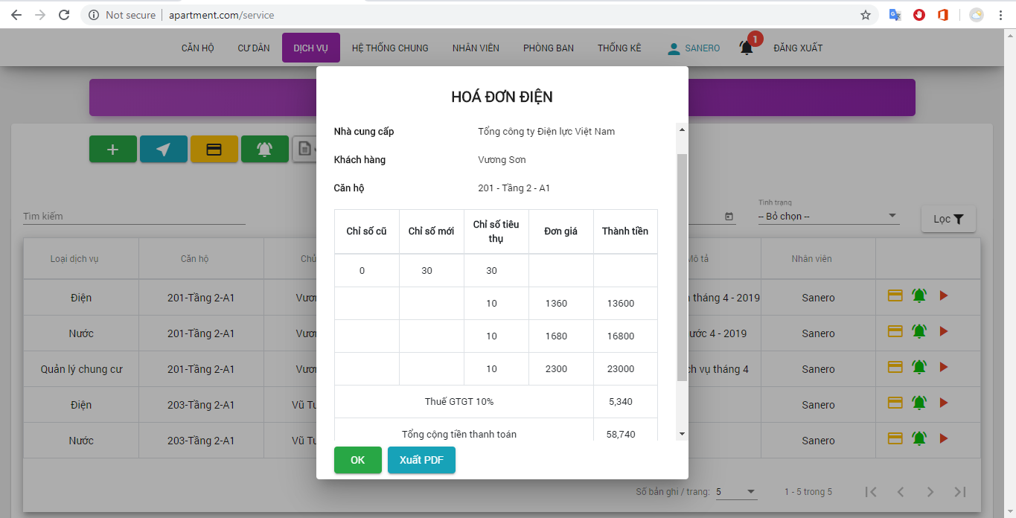

Hình 3.20. Giao diện xem chi tiết phí dịch vụ

- Giao diện xem chi tiết phí thu dịch vụ cho phép xuất tệp tin pdf.

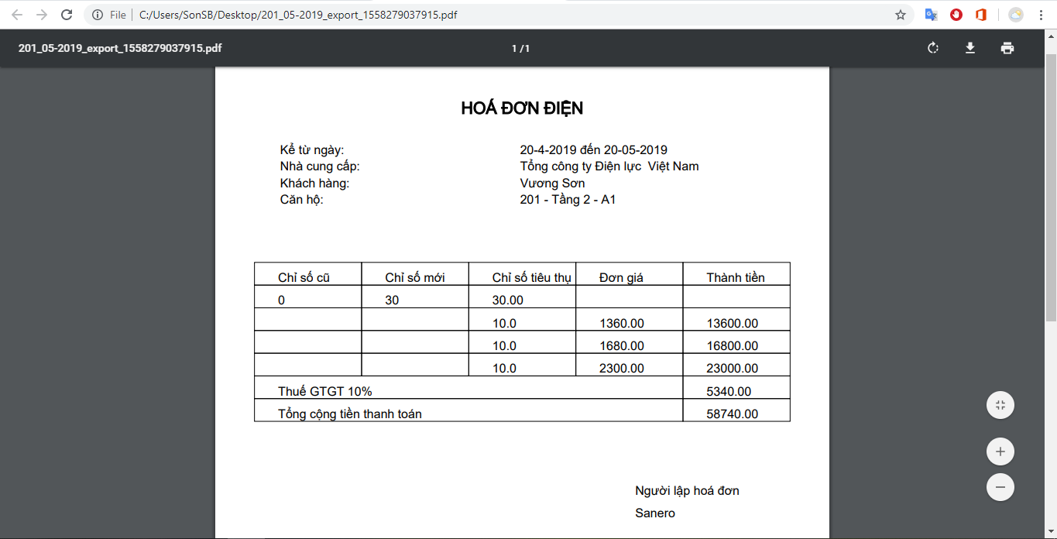

Hình 3.21. Giao diện file pdf sau khi export

- Giao diện thống kê thu phí tất cả các dịch vụ cho phép người sử dụng:

+ Xem tổng tiền đã thu và chưa thu phí dịch vụ theo đợt thu.

+ Xem tổng số căn hộ đã và chưa nộp phí dịch vụ theo đợt thu.

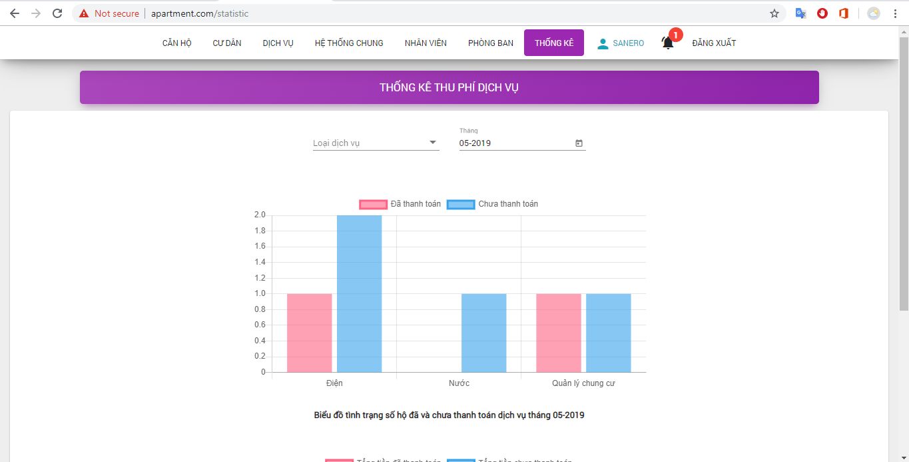

Hình 3.22. Giao diện thống kê thu phí tất cả dịch vụ

- Giao diện thống kê thu phí theo loại dịch vụ:

+ Xem tổng tiền đã thu và chưa thu phí dịch vụ theo đợt thu và loại dịch vụ.

+ Xem tổng số căn hộ đã và chưa nộp phí dịch vụ theo đợt thu và loại dịch vụ.

+ Xem tỉ lệ số hộ đã nộp và chưa nộp phí dịch vụ theo đợt thu và loại dịch vụ.

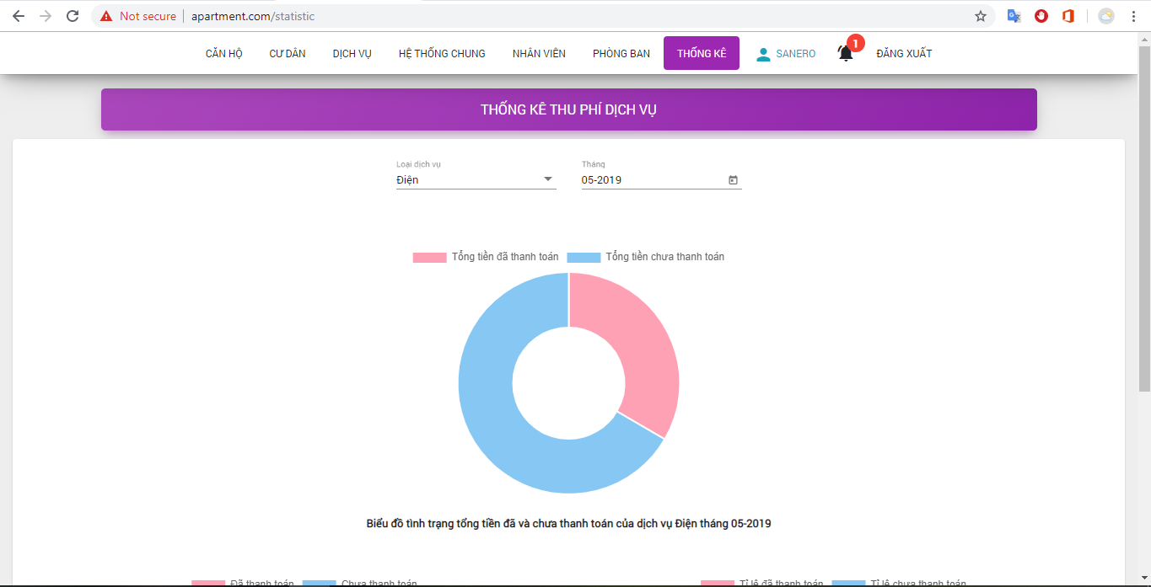

Hình 3.23. Giao diện thống kê thu phí theo loại dịch vụ - điện

# **KẾT LUẬN**

Trong quá trình thực hiện đề tài, do phải tiếp cận với nhiều công nghệ mới cũng như việc tìm hiểu nghiệp vụ trong lĩnh vực còn mới với bản thân nên em đã gặp phải không ít khó khăn. Tuy nhiên với sự giúp đỡ của thầy cô, bạn bè cùng với sự nỗ lực của bản thân, đồ án đã tương đối đạt được những mục tiêu đề ra. Bên cạnh đó do thời gian thực hiện có hạn nên một vài phần của đồ án chưa được khả như mong đợi cũng như có phần sơ sài. Trong thời gian tới, đề tài sẽ tiếp tục được chỉnh sửa để khắc phục những hạn chế hiện có, mở rộng các chức năng của ứng dụng.

Ứng dụng sẽ được xây dựng mở rộng theo hướng tương tác thông tin nhiều hơn giữa ban quản lý và cư dân. Ban quản lý có thể đăng tin thông báo chung thay vì sử dụng bảng tin tại sảnh, tiếp nhận những ý kiến của cư dân. Trong khi đó cư dân cũng có thể xem những thông báo chung hoặc thông báo riêng về thu phí dịch vụ của căn hộ mình đang sống, ngoài ra cư dân có thể đăng tin trao đổi, thảo luận về các vấn đề trong chung cư với tất cả các cư dân khác (có thể sẽ tích hợp Facebook group), gửi ý kiến đến ban quản lý chung cư. Bên cạnh đó, hệ thống quản lý bãi đỗ xe thông minh cũng sẽ được tích hợp thay cho cách quản lý truyền thống là ghi vé xe, và sẽ áp dụng công nghệ nhận dạng qua tần số sóng vô tuyến (RFID - Radio Frequency Identification) và công nghệ nhận dạng biển số xe. Ngoài ra, đề tài sẽ được mở rộng không chỉ trên phạm vi website mà còn xây dựng trên nền tảng mobile (ứng dụng cho cư dân) và desktop.

Kết thúc đề tài em đã tích góp được cho mình nhiều kinh nghiệm và kiến thức quý báu về cả kỹ năng lập trình lý lẫn những kiến thức về phân tích, thiết kế và các quy trình nghiệp vụ quản lý chung cư. Những kiến thức này sẽ là những hành trang quý báu trong công việc tương lai của bản thân. Một lần nữa, em xin cảm ơn các thầy, cô trong khoa đã giúp đỡ, tạo điều kiện trong suốt quá trình học tập của em.

# **TÀI LIỆU THAM KHẢO**

Tài liệu tham khảo tại các website như sau:

1. Spring Boot Document

<https://docs.spring.io/spring-boot/docs/current/reference/htmlsingle/>

2. Spring Security Document

<https://docs.spring.io/spring-security/site/docs/current/reference/htmlsingle/>

3. JPA Document

<https://docs.spring.io/spring-data/jpa/docs/current/reference/html/>

4. Angular Document

<https://angular.io/docs>

5. Angular Material Guide

<https://material.angular.io/guides>

6. <https://stackoverflow.com/>

7. <https://www.w3schools.com/>